Innehållsförteckning
Innehållsförteckning 1
Förslag till riksdagsbeslut 2
1. Inledning: Ett bra Sverige som kan bli ännu bättre 2
2. Utsikter för svensk ekonomi 3
2.1 Global återhämtning i sikte 3
2.2 Goda utsikter för Sverige, om än dämpade av regeringens ekonomiska politik 4
2.3 Osäkerheter i regeringens prognos 7
3. Regeringens ekonomiska politik 8
3.1 Risker för svensk ekonomi och statsfinanser 8
3.2 Politik som riskerar att slå mot jobbtillväxten och efterfrågan i svensk ekonomi 10
3.3 Reformer för ökad konkurrenskraft fortsatt frånvarande i regeringens politik 12
4. Alliansens riktlinjer för den ekonomiska politiken 13
4.1 Fortsatt ansvar för svensk ekonomi 13
4.2 Utgiftstakets nivåer 2015–2019 17
4.3 Fortsatt hög reformtakt för att värna Sveriges ekonomi 17
4.4 Förbättra drivkrafter för arbete och motverka utanförskapet för full sysselsättning 18
4.5 Stärkt konkurrenskraft och hållbara tillväxtförutsättningar 19
4.6 Säkra välfärdens kärnverksamheter 20
5. Moderaternas prioriteringar inför kommande budgetår 21
5.1 En politik som sätter jobben först 22
Fler vägar in till det första jobbet 22
Fler jobb i växande företag 25
Bättre förutsättningar för omställning och ett längre arbetsliv 29
Ansvarsfullt finansierade reformer 30
5.2 Utbildning och kunskap bygger Sverige starkt 32
5.3 Ordning och reda i välfärden 35
5.4 Ett starkt Sverige i en orolig omvärld 36

Förslag till riksdagsbeslut
- Riksdagen godkänner de riktlinjer för den ekonomiska politiken och budgetpolitiken som anförs i avsnitt 3–5 i motionen.

Inledning: Ett bra Sverige som kan bli ännu bättre
Efter åtta år av aktiv reformpolitik lämnar Alliansen över ett Sverige som är på rätt väg. Vår ekonomi är bland de starkaste i Europa. Sverige har haft högst tillväxt bland jämförbara EU-länder sedan 2006 samtidigt som de disponibla inkomsterna har ökat. Det lönar sig bättre att arbeta, och jobben har blivit fler. I dag har Sverige högre arbetskraftsdeltagande och sysselsättningsgrad än nästan något annat land i EU.

Sverige präglas av en tätare sammanhållning och bättre jämställdhet än nästan alla andra europeiska länder. Långtidsarbetslösheten är bland de lägsta i EU. Fattigdomen har minskat och andelen barn som lever med låg materiell standard har halverats sedan 2006. Lönegapet, även det oförklarade, mellan män och kvinnor har minskat sedan 2006. Sverige har aldrig förr investerat så mycket i välfärdstjänster som skola, sjukvård och äldreomsorg. Resurserna till skola, sjukvård och omsorg har ökat per invånare och i fasta priser sedan 2006 och resurserna per elev har ökat från 2006 till 2012, i alla skolformer och i fasta priser.

Men stora utmaningar ligger fortsatt framför oss. Vår konkurrenskraft utmanas när andra länder, däribland framväxande ekonomier, utvecklas allt snabbare. Trösklarna till arbetsmarknaden är för höga och stänger ute många grupper, däribland ungdomar och nyanlända. Välfärden måste hantera en åldrande befolkning, ojämlik vård och förbättra resultaten i skolan. Och klimatutmaningen kräver att vi lyckas förena en ökad tillväxt med minskade utsläpp.

Alliansen har en väg framåt för Sverige. Vi vill fortsätta att ta ansvar för den ekonomiska politiken och lägga förslag för att nå Alliansens jobbmål om att över fem miljoner ska ha ett jobb att gå till 2020. Fler jobb är grunden för att vår ekonomi ska fortsätta växa och för att vi fortsatt ska ha en hög kvalitet i välfärden. Vi kommer prioritera viktiga investeringar för att stärka svensk konkurrenskraft, med mer kunskap i skolan och bättre och utbyggd infrastruktur för att fortsätta att knyta ihop hela vårt land. Och vi kommer värna och utveckla välfärdens kärnverksamheter för att möta de krav på tillgänglighet och kvalitet som alla svenskar kan förvänta sig av vår gemensamma välfärd. Då krävs en ansvarsfull politik.

Med de alliansgemensamma riktlinjerna för den ekonomiska politiken som grund, bygger vi Moderaternas prioriteringar inför budgetåret 2016. Vår politik utgår från att Sverige ska ta tillvara varje människas förmåga att växa av egen kraft. Detta kräver svar på de nya långsiktiga utmaningar som Sverige står inför. Sveriges största utmaning är ett nytt och djupare utanförskap som främst koncentreras till unga och utrikes födda. Här behöver Sverige nya svar. Vi behöver nya sätt för att se till att människor ska få ett arbete, en lön, arbetskamrater och en chans att forma sina egna liv. Eget arbete ger gemenskap och skapar en viktig upplevelse av att vara behövd, samtidigt som det ger självständighet genom egen inkomst och lägger grunden för hela samhällsekonomin. Fler i arbete innebär också resurser till vår gemensamt finansierade välfärd.

Moderaternas uppgift de kommande åren är att utveckla reformförslag så att människor och företag i en allt mer krävande omvärld kan lyckas bättre än i dag. De reformförslag vi presenterar i vårmotionen och höstens budgetmotion kommer därför att vara fokuserade på hur jobben ska bli fler. Vi kommer arbeta för att minska utanförskapet och stärka incitamenten för att arbeta genom att stå upp för rimliga skattenivåer, stärka investeringar i utbildning och infrastruktur och värna företagsklimatet. Fler i arbete är helt avgörande för att kunna säkerställa mer kunskap i skolan, högre kvalitet i välfärden och ett starkare Sverige.

Utsikter för svensk ekonomi
Med allt bättre utsikter för världsekonomin och en fortsatt stark inhemsk konsumtion tar tillväxten fart i svensk ekonomi. Dagens goda förutsättningar är ett resultat av åtta års ansvarsfull ekonomisk politik under Alliansen. Stora omläggningar av sysselsättnings-, socialförsäkrings- och utbildningspolitiken har byggt vidare på de för Sverige viktiga strukturreformer som gjordes under 1990-talet.

De prognoser som presenteras i regeringens vårproposition visar på en positiv utveckling av svensk ekonomi. Vi konstaterar samtidigt att tillväxten på sikt kommer att dämpas av den inriktning regeringen har valt för sin ekonomiska politik i sin vårproposition och de förslag som läggs i vårändringsbudgeten.

2.1 Global återhämtning i sikte
Efter en lång och djup internationell lågkonjunktur ser vi nu en allt tydligare global konjunkturåterhämtning. Det låga oljepriset kombinerat med en ökad efterfrågan från USA och expansiv penningpolitik i Europa skapar förutsättningar för förbättrade utsikter för världsekonomin. USA agerar draglok i återhämtningen där utvecklingen på arbetsmarknaden är fortsatt stark och investeringarna ökar. Euroområdets expansiva penningpolitik leder till en svagare växelkurs för euron och en uppgång i hushållens och industrins förtroende för den ekonomiska utvecklingen i Europa. Efter en period där svensk BNP-tillväxt främst drivits av inhemsk konsumtion är det centralt att Sverige nu förmår kapitalisera på återhämtningen som sker i vår omvärld, och att vi värnar konkurrenskraften i vår exportindustri.

Figur 1. Fallande oljepriser. Brent råoljepris januari 2011–mars 2015, dollar per fat
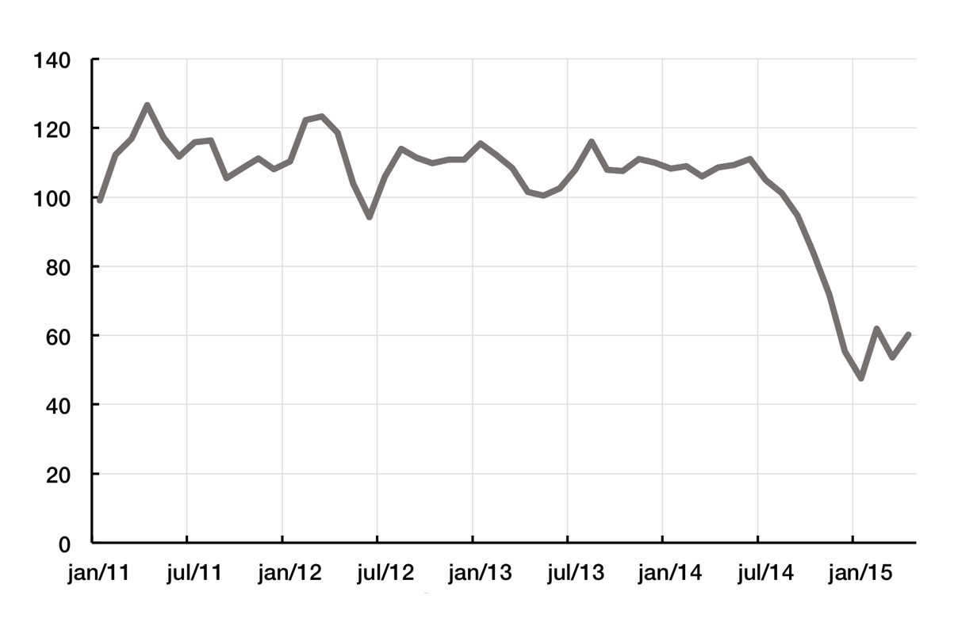
Källa: US Department of Energy

2.2 Goda utsikter för Sverige, om än dämpade av regeringens ekonomiska politik
Svensk ekonomi har sedan finanskrisen inleddes 2008 befunnit sig i en utdragen lågkonjunktur. Trots detta har Sverige utvecklats förhållandevis starkt jämfört med vår omvärld. Tillväxten i BNP och sysselsättning har varit positiv och utvecklats bättre än många jämförbara länder. Arbetskraftsdeltagandet har upprätthållits under lågkonjunkturen och är nu högre än under högkonjunkturåren 2001 och 2007. Hushållens disponibla inkomst har också ökat betydligt, med upprätthållen inhemsk konsumtion som följd.

Figur 2. Sysselsättningsgrad 15–74 år i jämförbara EU-länder fjärde kvartalet 2014. Procent.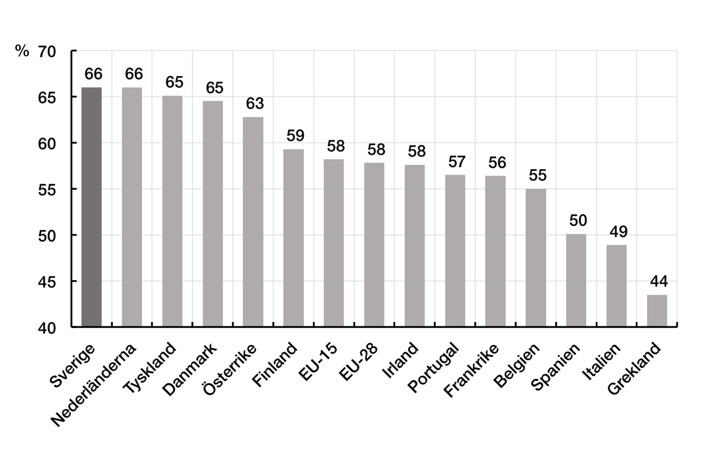
Källa: Eurostat

Dagens goda förutsättningar är ett resultat av den ansvarsfulla finanspolitik som förts av Alliansen under de senaste två mandatperioderna. Långsiktiga reformer för jobb, företagande, tillväxt, välfärd och sammanhållning har gett stöd åt tillväxt och sysselsättning under åtta år, samtidigt som hållbara offentliga finanser har värnats.

Figur 3. Effekter av alliansregeringens reformer på lång sikt
Reformer | Årsarbetskraft | Sysselsatta | BNP
Utbudsreformer
Jobbskatteavdrag | 137 000 | 120 000 | 2,5
Förhöjt jobbskatteavdrag äldre | 6 000 | 10 000 | 0,1
Skiktgräns | 6 000 | 0 | 0,1
Arbetslöshetsförsäkring | 40 000 | 45 000 | 0,7
Sjukförsäkring | 20 000 | 17 000 | 0,4
Efterfrågereformer
Arbetsmarknadspolitik | 11 000 | 14 000 | 0,2
Husavdraget | 27 000 | 25 000 | 0,4
Sänkta socialavgifter | 18 000 | 21 000 | 0,3
Sänkt tjänstemoms | 6 000 | 4 000 | 0,1
Övrigt
Höjt bostadsbidrag | -2 000 | -2 000 | 0,0
Summa strukturreformer | 267 000 | 254 000 | 4,8
Not: Årsarbetskraft: Antal arbetade timmar omräknat till årsarbetskrafter. En årsarbetskraft motsvarar 1 800 timmar. Sysselsatta: Antal personer i åldersgruppen 15–74 år. BNP: Förändring i procentenheter.
Källa: Bilaga 4, 2014 års ekonomiska vårproposition

Som ett svar på en fortsatt låg inflation och låga inflationsförväntningar har svensk penningpolitik varit kraftigt expansiv under det senaste året. En expansiv penningpolitik med låga eller negativa räntenivåer förväntas nu ligga fast under de kommande åren, vilket bland annat gör att kronan förblir relativt svag och att efterfrågan stärks.

En under många år väl avvägd finanspolitik och en penningpolitik som nu är påtagligt expansiv, kombinerat med tecken på global återhämtning och en relativt svag kronkurs, stärker utsikterna för svensk ekonomi och sysselsättning. Mot slutet av 2014 steg aktiviteten i svensk ekonomi, och BNP-tillväxten på helårsbasis nådde 2,3 procent. Konjunkturindikatorerna visar på en positiv syn på svensk ekonomi inom både byggindustrin, tillverkningsindustrin, de privata tjänstenäringarna och detaljhandeln. BNP väntas nu öka snabbare efter flera år av låg tillväxt, och resursutnyttjandet stiger. Utvecklingen drivs av ökad export som stimuleras av den försvagade kronan. Samtidigt driver hushållens efterfrågan fortsatt på återhämtningen. Hushållens ökade disponibla inkomst, låga räntor och en relativt hög befolkningstillväxt leder till ökad efterfrågan hos hushållen och offentlig sektor.

Indikatorer och utfall för arbetsmarknaden pekar också på att sysselsättningen fortsätter att öka. Anställningsplanerna och antalet nyanmälda lediga platser är på en hög nivå.

Figur 4. Historisk procentuell BNP-tillväxt och prognos från Finansdepartementet. Procent.
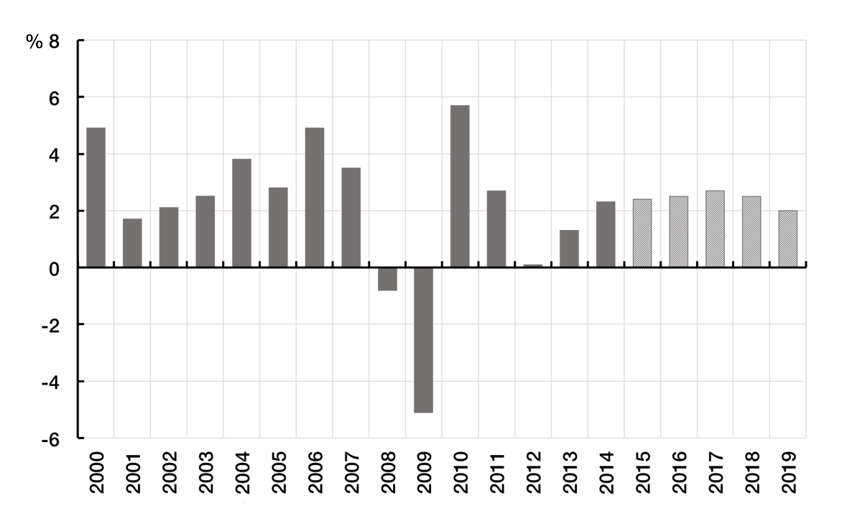
Källa: Regeringens vårproposition 2015 och Konjunkturinstitutet

Samtidigt förväntas regeringens åtgärder verka i motsatt riktning: kombinationen av höjd skatt på arbete och ändrad inriktning på arbetsmarknadspolitiken bedöms enligt Konjunkturinstitutet försvaga återhämtningen på arbetsmarknaden. Konjunkturinstitutet bedömer att förändringar inom a-kassan, omläggningar inom arbetsmarknadspolitiken samt högre anställningskostnader för unga och äldre gör att färre står till arbetsmarknadens förfogande och höjer jämviktsarbetslösheten. En utveckling i denna riktning, med försämringar av förutsättningarna för jobb och ekonomisk tillväxt, är oroväckande.

2.3 Osäkerheter i regeringens prognos
Regeringens prognos för svensk ekonomi är försiktig jämfört med andra prognosmakare. Resursutnyttjandet i ekonomin bedöms öka långsamt, och vara i balans först 2019. Statliga Konjunkturinstitutet och Ekonomistyrningsverket räknar med en påtagligt snabbare tillväxt i efterfrågan. Därför finns i regeringens prognos både betydande möjligheter till en starkare utveckling av ekonomin, med en snabbare ökning av resursutnyttjandet som följd, och fortsatta nedåtrisker om vi ser en svagare omvärldsutveckling. Det är därför viktigt att politiken både värnar den efterfrågeuppgång vi nu ser och säkerställer att de tillgängliga resurserna i ekonomin inte begränsas i det fall resursutnyttjandet ökar snabbare än förväntat.

Regeringen gör en mer pessimistisk bedömning av den ekonomiska utvecklingen 2015 och 2016 än till exempel Konjunkturinstitutet. Både investeringar och export kommer enligt Konjunkturinstitutets bedömning att växa avsevärt snabbare i år än vad de gör i regeringens prognos. I det fall vi ser en snabbare uppgång i ekonomin än regeringen väntar sig är det viktigt att den ekonomiska politiken stöttar arbetsutbudet och de tillgängliga resurserna i ekonomin. Under Alliansens två mandatperioder genomfördes reformer som ökade arbetskraftsutbudet och minskade jämviktsarbetslösheten, med stigande tillgängliga resurser i ekonomin som följd. Med nuvarande politik finns risk för att utvecklingen går i motsatt riktning. Konjunkturinstitutet bedömer till exempel att de relativt stora förändringarna i arbetslöshetsförsäkringen kommer öka jämviktsarbetslösheten. Med mindre tillgängliga resurser i ekonomin räknar både Konjunkturinstitutet och Ekonomistyrningsverket med att resursutnyttjandet är i balans redan 2016. En upprevidering av arbetslösheten kan därför vara påkallad mot bakgrund av regeringens skattehöjningar och reformer av arbetslöshets- och sjukförsäkringarna.

Samtidigt föreligger fortsatt nedåtrisker i ekonomin. Ett antal risker är förknippade med utvecklingen av inhemska svenska förhållanden. Hushållens konsumtion bedöms stå för en större del av BNP-tillväxten, jämfört med i tidigare konjunkturuppgångar. Regeringens skattehöjningar på jobb och arbetsinkomster samt osäkerheten kring en rad viktiga politiska beslut gör att hushållens optimism riskerar att dämpas. Det kan leda till lägre konsumtion än vad regeringen prognostiserar. Vi ser redan spår av en sådan utveckling i Konjunkturinstitutets konjunkturbarometer. Hushållens förväntningar på tolv månaders sikt för den egna ekonomin, och för den svenska ekonomin som helhet, är betydligt mer pessimistiska sedan den nya regeringen tillträdde, trots att hushållen har en relativt positiv bild på sin nuvarande situation.

Även företagens investeringsvilja kan dämpas av ökad osäkerhet som regeringen skapar kring vissa politiska beslut, exempelvis skattenivåer, energiförsörjning och infrastruktur. Att det blir dyrare att anställa unga och äldre slår mot sysselsättningen för dessa grupper och försämrar förutsättningarna för företagen. Färre jobb riskerar också leda till minskad konsumtion. Sammantaget riskerar dessa faktorer att påverka tillväxt, sysselsättning och offentliga finanser negativt i större utsträckning än vad regeringen väntar sig.

På längre sikt utgör bostadsprisernas utveckling och hushållens jämförelsevis höga skuldsättning en risk. Bostadspriserna och hushållens skuldsättning har ökat kraftigt sedan mitten av 1990- talet och är nu på mycket höga nivåer både i ett historiskt och internationellt perspektiv. Vid ett kraftigt prisfall kan hushållen tvingas amortera på sina lån i snabbare takt, med negativa konsekvenser för konsumtion, tillväxt och sysselsättning som följd.

Risker finns också vad gäller utvecklingen i omvärlden. Det geopolitiska läget är fortsatt oroligt. Flera väpnade konflikter skapar stort humanitärt lidande och driver människor på flykt. Krisen i Ukraina och de sanktioner som införts av såväl EU som Ryssland kan leda till att framtidstron bland europeiska företag påverkas negativt. Konjunkturåterhämtningen i euroområdet är också fortsatt osäker. Läget har förbättrats men riskerna kvarstår, särskilt om stödet för krispolitiken vacklar kan krishanteringen och reformpolitiken försvåras. Nya risker har uppstått kring Greklands förmåga att sanera sina statsfinanser och stanna i euroområdet. Flera tillväxtmarknader, främst Kina och Brasilien, har sett en snabbt inbromsande tillväxt. En global risk är också att den mycket expansiva penningpolitiken med låga räntenivåer som bedrivs av centralbanker runtom i världen kan leda till en ökad efterfrågan på, och övervärdering av, riskfyllda tillgångar, som i sin tur gör det finansiella systemet känsligt för störningar.

Regeringens ekonomiska politik
Regeringens ekonomiska politik har slagit in på en väg som är oroande för Sverige, och som riskerar att bromsa den ekonomiska återhämtning vi nu ser. Förslag som hotar jobbtillväxt och konkurrenskraft, och som påverkar enskilda hushålls ekonomi negativt, är dominerande i regeringens politik.

3.1 Risker för svensk ekonomi och statsfinanser
Sverige har under många år haft en bred politisk samsyn kring de finanspolitiska spelregler som ska gälla för den ekonomiska politiken. Denna samsyn grundar sig i erfarenheterna från den finanskris som slog till på 1990-talet, då Sveriges ekonomi saknade motståndskraft. Då uppbyggda säkerhetsmarginaler saknades tvingades både den borgerliga och därefter den socialdemokratiska regeringen att svara med åtstramningar, krispaket och budgetsaneringar. Det finanspolitiska ramverket med överskottsmål, utgiftstak, kommunalt balanskrav och en sammanhållen budgetprocess infördes efter krisen för att säkerställa att finanspolitiken framöver skulle vara långsiktigt hållbar. I och med 2008 års finanskris kom det finanspolitiska ramverkets effektivitet att prövas. Det visar sig ha tjänat Sverige väl. Starka statsfinanser, säkrade trygghetssystem och resurser till välfärden bidrog till att investeringsklimatet stärktes och inhemsk konsumtion kunde stöttas under nedgången. Hållbara offentliga finanser är en av Sveriges viktigaste konkurrensfördelar. Den breda uppslutningen bakom ramverket har varit en styrka för Sverige. Vi ser därför med oro på det ensidiga och förhastade sätt på vilket regeringen försökt överge det nuvarande överskottsmålet för det finansiella sparandet.

Alliansregeringen sökte samförstånd och kunde 2011 tillsammans med Socialdemokraterna och Miljöpartiet enas om tydliga principer för det finanspolitiska ramverket. Enigheten bekräftades 2014 då samma partier enades om att stärka uppföljningen av överskottsmålet. I och med regeringsskiftet, och regeringens agerande vad gäller överskottsmålet, är det dock inte längre säkert att denna princip om samförstånd gäller, vilket är oroande för svensk ekonomi och svenska statsfinanser.

Den välskötta svenska ekonomin och den relativt låga statsskulden, i kombination med den långa tidsperiod som nuvarande ramverk gällt, skapar förutsättningar för att utvärdera nuvarande ramverk inklusive överskottsmålet utifrån gällande förutsättningar. I en sådan analys är dock historiska och framtida risker centrala: finanskrisen lärde oss att skuldnivåerna kan ändras snabbt om säkerhetsmarginalerna inte är tillräckliga. Under krisåren ökade skuldnivåerna för jämförbara EU-länder i genomsnitt med cirka 30 procent av BNP. De höga skuldnivåerna medför att dessa länder har uttömt sina möjligheter att stimulera ekonomin när nästa kris slår till. I ett sådant scenario är följderna oftast svårast för de mest utsatta, som drabbas mest av budgetnedskärningar i välfärdssystemen. Det ger starkt stöd till idén om att bygga upp motståndskraft i bättre tider för att kunna stå emot ekonomisk oro i sämre tider.

Att överväga att lägga om nuvarande ramverk kräver följaktligen både djup analys och bred enighet. Riksdagen har därför fattat beslut om att en brett parlamentariskt förankrad utredning ska föregå eventuella framtida beslut om revidering av det finanspolitiska ramverket. En sådan utredning bör få uppdraget att genomföra en noggrann genomlysning av vilka effekter ramverket och själva överskottsmålet har haft på den svenska ekonomins utveckling och Sveriges förmåga att nå EU:s gemensamma mål. Särskild tonvikt ska läggas vid möjligheterna att säkerställa finanspolitisk stabilitet och klara av kommande kriser.

Samtidigt som regeringens hantering av överskottsmålet hotar trovärdigheten i den ekonomiska politiken vill regeringen också nedmontera de centrala strukturreformer som genomfördes inom sjukförsäkringen under 2006 och 2007. Sedan 2006 har utanförskapet minskat med närmare 200 000 personer. På senare år har vi dock sett en oroande ökning av ohälsotalen, med kraftigt stigande kostnader för sjukförsäkringssystemet som följd. Att lägga om sjukförsäkringsreglerna utan att komma till rätta med det underliggande samhällsproblemet med stigande ohälsa riskerar att pressa in människor i utanförskap. Samtidigt kommer det betydande kostnadstryck som vi redan ser inom systemet förstärkas ytterligare. Då regeringens åtgärder inte hanterar grundorsakerna till ohälsan riskerar den positiva utveckling som vi sett vad gäller minskat utanförskap att brytas. Om detta sker ser vi hur de ökade kostnaderna som följer i utanförskapets spår riskerar att tränga undan resurser som hade behövts för att stärka välfärden eller bygga upp motståndskraft inför nästa kris.

De skatteförslag som regeringen gått fram med i budgetpropositionen för 2015, och som i vårpropositionen fortsatt beskrivs som prioriteringar framåt, riskerar dessutom att leda till lägre inkomstförstärkningar än vad som förväntas. Konjunkturinstitutet skriver bland annat att ”promemorian överskattar förstärkningen av de offentliga finanserna på grund av avtrappat jobbskatteavdrag och begränsad uppräkning av skiktgränsen för statlig inkomstskatt. Detta eftersom regelförändringarna kan ge upphov till lägre beskattningsbara arbetsinkomster än vid oförändrade regler.” Sammantaget är risken övervägande att de skattehöjningar regeringen avser genomföra kommer leda till att intäkterna blir lägre än väntat. Detta medför att de utgiftsökningar som avses finansieras via skatteförslagen underfinansieras över tid. Detta riskerar att ytterligare försvaga statens finanser.

3.2 Politik som riskerar att slå mot jobbtillväxten och efterfrågan i svensk ekonomi
Försiktigt positiva signaler i den globala konjunkturen, samt en fortsatt inhemsk efterfrågan, leder till en fortsatt relativt god ökning av sysselsättningen. Sysselsättningsgraden är högst i EU, och bedömare som Konjunkturinstitutet och Arbetsförmedlingen förväntar sig en fortsatt sysselsättningsökning framöver.

Denna utveckling, och den försiktiga konjunkturåterhämtning vi ser, riskerar dock att bromsas av regeringens politik. Regeringens förslag i vårpropositionen, i kombination med de skattepolitiska prioriteringarna från budgetpropositionen 2015, innebär höjda skatter på totalt 34 miljarder kronor 2016. Cirka 80 procent av dessa slår direkt mot jobb och företagande. De satsningar regeringen gör på näringspolitik uppgår endast till 2 procent av de skattehöjningar som drabbar jobb och företagande.

Regeringen vill göra det dyrare att anställa både yngre och äldre samtidigt som de inkomstskattehöjningar som aviserades i budgetpropositionen för 2015 riskerar att drabba över en miljon löntagare. Sverige har, trots de skattereformer som Alliansen gjort, fortfarande bland västvärldens högsta marginalskatter. Trots det föreslog regeringen i höstens budgetproposition att marginalskatterna ska höjas ytterligare, genom att jobbskatteavdraget trappas av och skiktgränsen för statlig inkomstskatt räknas upp långsammare än tidigare. Också en löneskatt för dem över 65 som jobbar föreslogs, trots det stora samhällsekonomiska behov som finns för att förlänga yrkeslivet. I vårändringsbudgeten lämnas förslag om att fördubbla arbetsgivaravgiften för unga. Övriga skattehöjningar riskerar att återkomma i 2016 års budgetproposition. Förslagen på höjda kostnader på arbete riskerar sammantaget att ha betydande negativa effekter på sysselsättningen. Höjda skatter påverkar motivationen att arbeta. Detta är särskilt allvarligt då de kombineras med kraftigt utbyggda bidragssystem som minskar incitamentet att gå från bidragsförsörjning till förvärvsarbete. Vi ser i regeringens prognoser hur arbetskraftsdeltagandet de kommande åren har en negativ trend.

Höjda arbetsgivaravgifter för unga minskar företagares vilja att anställa de med mindre erfarenhet, och slår framför allt mot ingångsjobb för ungdomar i tjänstesektorn. Regeringen föreslår också att skattereduktionen för RUT- och ROT-tjänster begränsas, sektorer som är särskilt viktiga för grupper som annars befinner sig långt ifrån arbetsmarknaden. Dessa åtgärder stramar åt inhemsk efterfrågan samtidigt som de försämrar förutsättningarna för de arbetsgivare som anställer och vill anställa. Det hotar att bromsa jobbtillväxten från två håll. I ett läge då fler reformer behövs för att stärka sysselsättningen och minska utanförskapet går regeringen åt motsatt håll och försvårar och fördyrar jobbskapande.

Flertalet remissinstanser gör bedömningen att regeringens reformer riskerar att minska sysselsättningen på sikt. Ekonomistyrningsverket skriver exempelvis i sitt remissvar att ”förslaget om att återinföra den särskilda löneskatten för personer över 65 år minskar efterfrågan på äldre arbetskraft”. Arbetsförmedlingen skriver bland annat i sitt remissvar: ”En konsekvens av avtrappningen av jobbskatteavdraget […] och att minska uppräkningen av skiktgränsen för statlig inkomstskatt […] för månadsinkomster runt 35 000 kronor är att marginalskatten kommer att öka i olika grad i inkomstlägen över denna månadsinkomst vilket riskerar att minska arbetsutbudet och därmed arbetskraftsdeltagandet.” Konjunkturinstitutet skriver också: ”Lägre arbetskraftskostnader för unga kan väntas öka arbetsgivarnas drivkrafter att anställa ungdomar med svag förankring på arbetsmarknaden. Resonemanget ovan talar för att behålla nedsättningen av de sociala avgifterna för unga åtminstone i någon mån.” Institutet för arbetsmarknads- och utbildningspolitisk utvärdering, TCO, Svenskt Näringsliv och Pensionsmyndigheten är ytterligare exempel på myndigheter och organisationer som är kritiska till vilka effekter regeringens skattehöjningar får för jobben.

De jobb som slås ut kommer sannolikt istället att ersättas av platser i arbetsmarknadspolitiska åtgärder och tillfälliga utbildningsinsatser. Breddade ersättningssystem väntas samtidigt minska arbetskraftsutbudet när drivkrafterna till arbete minskar. Detta innebär en nedmontering av arbetslinjen som riskerar att låsa ute många ur arbetskraften samtidigt som trösklarna in till arbetsmarknaden höjs.

Utöver sysselsättningseffekter slår skattehöjningarna samt begränsningarna i RUT- och ROT avdragen också direkt på hushållens ekonomi. Aviserade inkomstskattehöjningar från höstens budgetproposition slår mot över en miljon löntagare. För de som är beroende av att ta bilen, leder höjd bensinskatt till dyrare resor. ROT-avdraget används av över en miljon svenskar varje år, som med nya regler får ökade kostnader på i genomsnitt 6 000 kronor, enligt riksdagens utredningstjänst.

3.3 Reformer för ökad konkurrenskraft fortsatt frånvarande i regeringens politik
Svensk konkurrenskraft har under en lång tid varit i internationell toppklass. Sveriges relativa försprång minskar dock stadigt, i takt med att andra länder, däribland framväxande ekonomier, utvecklas allt snabbare. När omställningstrycket hårdnar på svensk ekonomi behöver det mötas med fortsatta reformer. Bland annat behöver vår infrastruktur moderniseras, bostadsbyggandet behöver öka och effektiviseras och industrins energibehov behöver säkras.

Regeringens politik för ökad konkurrenskraft är enligt Alliansens bedömning otillräcklig, och motverkas särskilt av regeringens politik på skatteområdet. I vårpropositionen är skattehöjningarna på jobb och företagande 40 gånger högre än satsningarna på näringspolitik.

Regeringen har samtidigt försenat centrala infrastrukturprojekt samt öppnat upp för nedläggningar av regionala och citynära flygplatser, åtgärder som riskerar att få långtgående negativa konsekvenser för tillväxten i hela Sverige. Också åtgärder som det tidigare rått relativ enighet om mellan Socialdemokraterna och Alliansen, som till exempel behovet av satsningar på vägnätet för tung trafik, har gått i stå. För att underlätta för transporter och företagsamhet, än tätare knyta samman alla delar av Sverige, samt fullt ut tillvarata tillväxtpotentialen i våra storstäder behövs fortsatta infrastrukturinvesteringar och utbyggnad av kollektivtrafiken. Att under den nuvarande försiktiga konjunkturåterhämtningen skjuta upp centrala infrastruktursatsningar och skapa osäkerhet kring de projekt och enheter som redan finns riskerar att hämma tillväxten på kort och lång sikt.

Regeringens otydlighet kring energipolitiken har under hösten skapat osäkerhet kring den svenska exportindustrins energiförsörjning. Denna osäkerhet dämpas inte av de skattehöjningar på både energiproduktion och drivmedelsanvändning som regeringen nu aviserar. De ändrade förutsättningarna för svensk energiproduktion rubbar också förutsättningarna för, och förtroendet för regeringen som en part i, den energikommission som aviserats.

Med Sveriges nuvarande befolkningsökning finns ett stort behov av nya bostäder. Alliansen har under sin regeringstid genomfört flera förändringar för att underlätta planering och byggande, och vi ser redan nu hur byggtakten ökar kraftigt. Ytterligare åtgärder krävs dock för att förenkla byggandet och effektivisera bostadsmarknaden, som fortsatt karakteriseras av regelbörda och begränsad konkurrens inom byggindustrin. Regeringen lägger i vårändringsbudgeten om den framgångsrika bostadspolitik som förts och som behöver fullföljas, till förmån för en återgång till 1990-talets subventionspolitik inom bostadsområdet. Samtidigt sänker man målet om byggandet fram till 2020 från 300 000 nya bostäder till minst 250 000 nya bostäder. Bostadssubventioner är ett ineffektivt och kostsamt verktyg för att öka byggandet, som riskerar att öka pristrycket i bostadssektorn.

Alliansens riktlinjer för den ekonomiska politiken
Ordning och reda i ekonomin och en politik för fler i arbete är det som bygger Sverige
starkt. Det är kärnan i Alliansens riktlinjer för den ekonomiska politiken. Sverige har klarat den utdragna lågkonjunkturen bättre än många jämförbara länder, och vi ser nu en allt bredare återhämtning av den svenska ekonomin. För att värna den återhämtning vi nu ser behövs dock ett fortsatt fokus på en ansvarsfull ekonomisk politik och strukturellt riktiga reformer för högre varaktig sysselsättning och tillväxt.

4.1 Fortsatt ansvar för svensk ekonomi
Sverige har klarat den ekonomiska nedgången bättre än de flesta andra länder och står väl rustat inför framtiden. Sverige har haft en jämförelsevis god BNP-tillväxt och sysselsättningen har fortsatt att öka. Den positiva utvecklingen är ett resultat av alliansregeringens politik som konsekvent varit inriktad på att skapa jobb och på att ta långsiktigt ansvar för statens finanser.

Alliansen kommer fortsatt värna en stabil och varaktig återhämtning av svensk ekonomi. För att säkra den ekonomiska utvecklingen i ett land som Sverige är det centralt att ha utrymme för att klara av stora svängningar i de offentliga finanserna. Sverige är en liten och öppen ekonomi och är därmed känsligt för svängningar i omvärldens efterfrågan. Vi har därtill en relativt stor offentlig sektor, som medför att en konjunkturnedgång får en relativt stor inverkan på de offentliga finanserna. Sverige har dessutom en stor banksektor, vilket innebär att riskerna för de offentliga finanserna är betydande vid förnyad turbulens på de finansiella marknaderna.

Överskottsmålet är en viktig del av det finanspolitiska ramverket och bör inte ändras ensidigt av regeringen. Eventuella förändringar av överskottsmålet eller andra delar av det finanspolitiska ramverket måste övervägas noga och föregås av en parlamentarisk utredning. Det finanspolitiska ramverket och överskottsmålet har tjänat Sverige väl och varit en viktig orsak till att Sverige kunnat sänka statsskulden från 75 procent till drygt 40 procent. Överskottsmålet har dessutom tvingat politiker av olika färg att stå emot politiska krav på utgifter som skulle leda till långvariga underskott. Sveriges statsskuld är numera låg, men finanskrisen lärde oss att det kan ändras snabbt om säkerhetsmarginalerna inte är tillräckliga. Före finanskrisen hade Sverige och Storbritannien liknande skuldnivåer. Medan Sveriges skulder ligger kvar på en låg nivå har Storbritanniens skenat och motsvarar nu 90 procent av BNP. I ett sådant scenario riskerar statsskuldsräntor att tränga ut investeringar, samtidigt som den ekonomiska nedgången för med sig nedskärningar och åtstramningar i välfärden. Ramverkets styrka, och i förlängningen förtroendet för de svenska statsfinanserna, grundar sig i att regelverket åtnjuter ett brett parlamentariskt stöd. Eventuella förändringar av ramverket bör därför utredas grundligt och beslutas i brett samförstånd.

Figur 5. Statens okonsoliderade statsskuld 1975–2016, procent av BNP
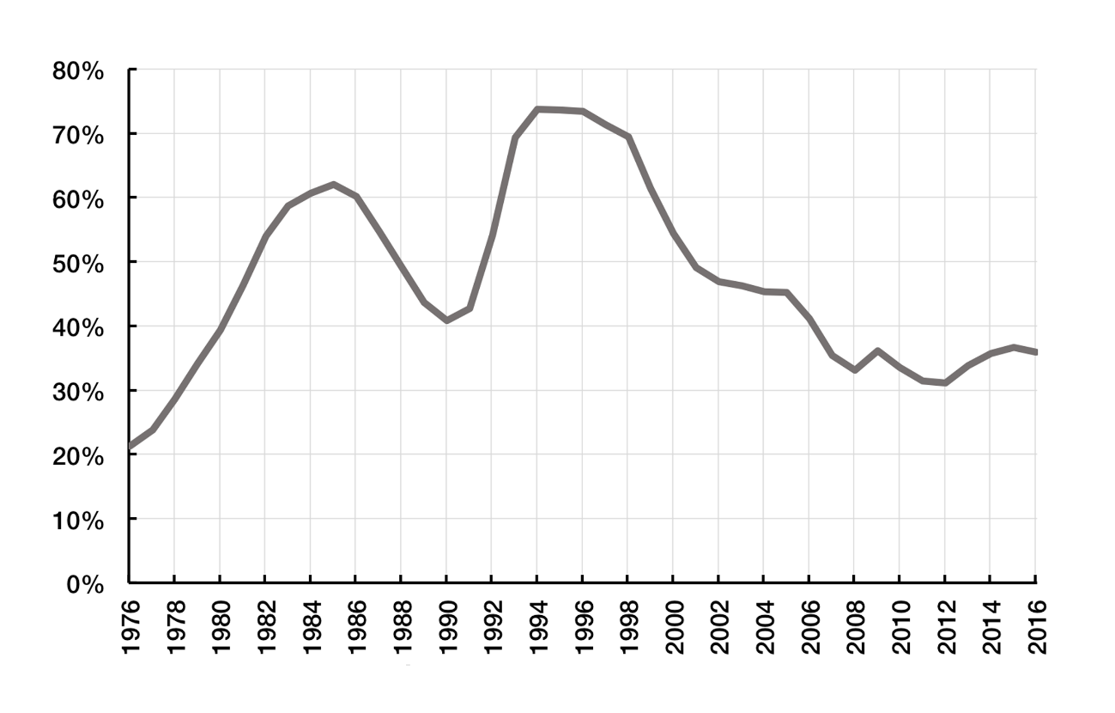
Not: Prognos 2015 och 2016
Källa: Riksgäldskontoret

Överskottsmålet innebär att de offentliga finanserna över en konjunkturcykel ska uppnå 1 procents överskott. Att överskottsmålet är formulerat över en konjunkturcykel innebär att det finansiella sparandet bör ligga under 1 procent av BNP när resursutnyttjandet är lågt. Därigenom är överskottsmålet förenligt med en finanspolitik som motverkar konjunktursvängningar. Penningpolitiken är nu kraftigt expansiv för att nå inflationsmålet. Riksbanken bedömer att reporäntan bör ligga kvar på –0,25 procent tills KPIF-inflationen är nära 2 procent och att det är lämpligt att höja räntan först under andra halvåret 2016. I en sådan situation har finanspolitiken ett betydande genomslag på resursutnyttjandet i ekonomin, eftersom den normala motvikten från penningpolitiken saknas. En åtstramning av finanspolitiken 2016–2017 skulle riskera att kraftigt fördröja återhämtningen. När de offentliga finanserna nu ska föras tillbaka mot balans och överskott bör det därför ske på ett sätt som värnar en stabil och varaktig återhämtning.

En rimlig avvägning är därför att reformer 2015–2017 bör vara fullt finansierade. Från 2018 och framåt, när ekonomin bedöms vara mer robust och penningpolitiken börjat normaliseras, bör diskretionära budgetförstärkningar på ungefär 25 miljarder kronor genomföras. Tillsammans med de automatiska budgetförstärkningar som enligt regeringen kommer ske under prognosperioden bedömer Alliansen att en procents överskott kan nås 2020, förutsatt att ekonomin är i balans.

Figur 6: Offentligt finansiellt sparande. Utfall för 2014, prognos 2015–2019.
Procent av BNP om inte annat anges.
 | 2014 | 2015 | 2016 | 2017 | 2018 | 2019
Finansiellt sparande utan budgetförstärkningar | -2 | -1 | -1 | 0 | 0 | 0.4
Strukturellt sparande utan budgetförstärkningar | -0.9 | -0.5 | -0.4 | -0.3 | -0.1 | 0.4
Budgetförstärkningar under prognosperioden (miljarder kr) |  |  |  |  | 5 | 10
Finansiellt sparande inklusive budgetförstärkningar | -1.9 | -1.4 | -0.7 | -0.4 | 0.1 | 0.6
Källa: Vårproposition 2015 och egna beräkningar

Det ska dock understrykas att de offentliga finansernas utveckling är svårbedömd. Konjunkturen har ett betydande genomslag på finanserna, men även den potentiella produktionsförmåga och efterfrågans sammansättning i jämvikt är av avgörande betydelse. En mindre justering av prognosen för exempelvis den potentiella produktivitetstillväxten kan få ett betydande genomslag på bedömningen av både det faktiska och strukturella saldot i den offentliga finanserna på några års sikt. Även penningpolitikens utveckling är osäker. Konsekvensen av detta är att finanspolitiken måste utformas efterhand i ljuset av ny information. Om en ny allvarlig störning drabbar svensk ekonomi och ekonomin hamnar längre från balans bör de budgetförstärkande åtgärderna förskjutas längre fram i tiden. Omvänt bör budgetförstärkningarna tidigareläggas om återhämtningen sker snabbare.

Alliansen är enig om att budgetförstärkningarna bör ske genom såväl intäktsökningar som utgiftsminskningar framöver. Det är också centralt att budgetförstärkningarna samt finansieringen av reformer inte sker genom att skatten på jobb och företagande höjs. En lika viktig utgångspunkt är att budgetförstärkningarna inte ska påverka välfärdens kärnverksamheter.

På inkomstsidan bör en rad åtgärder vidtas. Skatteuttaget från den finansiella sektorn bör öka. Idag är den finansiella sektorn undantagen från mervärdesskatt i EU-länderna, vilket bidrar till att beskattningen är lägre än för andra delar av näringslivet. En utgångspunkt bör vara att, på samma sätt som i Danmark, utjämna skatteuttaget genom en viss höjning av de sociala avgifterna inom den finansiella sektorn. Det är viktigt att upprätthålla skattesystemets legitimitet. Idag beskattas den kommersiella fastighetssektorn mindre än andra delar av näringslivet. Skatteplanering genom paketering av fastigheter kan motverkas. För att ytterligare motverka fusk bör även nivåerna i skatte- och tulltilläggen höjas. Omställningen av transportsektorn är en viktig del av miljöpolitiken. Miljöstyrningen bör förstärkas genom en höjning av beskattningen för personbilar och fordon som har särskilt stora utsläpp av växthusgaser. Ytterligare miljöskatter, såsom en kemikalieskatt och skatt på fluorerande växthusgaser, bör införas. Kväveoxidavgiften bör också göras om till en skatt. Alliansen föreslår även höjningar av skatterna på alkohol och tobak ytterligare i syfte att stärka folkhälsan.

Det är viktigt att föra en ansvarsfull politik som begränsar utgiftsökningarna framöver. Sysselsättningen ökar för närvarande starkt och vi ser en bred uppgång på arbetsmarknaden. Därmed är det naturligt att anpassa omfattningen av arbetsmarknadsåtgärderna längre fram och minska de åtgärder som är minst effektiva. Vi ser samtidigt en fortsatt ökning av ohälsotalen, med kraftigt stigande kostnader för sjukförsäkringssystemet. Att lägga om sjukförsäkringsreglerna utan att först hantera de stigande ohälsotalen riskerar att långsiktigt försätta människor i utanförskap, samtidigt som det betydande kostnadstryck som vi ser inom systemet förstärks ytterligare. Det bör istället vidtas åtgärder som löser det underliggande samhällsproblemet, att långsiktigt minska ohälsa och sjukfrånvaro. Det kan till exempel handla om åtgärder för att motverka kvinnors ohälsa och stärka stödet i arbetet mot psykisk ohälsa.

Också kostnaderna för migration och integration ökar, till följd av att fler söker sig till vårt land för att få skydd mot krig och förtryck. Här krävs långsiktiga effektiviseringsåtgärder för att begränsa kostnadsutvecklingen, till exempel vad gäller boendekostnaderna i mottagningssystemet.

Det är också centralt att i allmänhet upprätthålla god kostnadskontroll i olika ersättningssystem genom att motverka förekomsten av fusk och överutnyttjande. Den statliga förvaltningen bör effektiviseras. Det bör också framgent ske en begränsning av de årliga anslagsökningarna i pris- och löneomräkningssystemet. Mot bakgrund av behovet att stärka försvaret bör detta område undantas. Kostnaderna kan också minskas genom att myndigheternas lokalkostnader och lokalisering prövas hårdare.

Dessa budgetförstärkningar på utgifts- och inkomstsidan kan, med nuvarande prognoser, förväntas ge tillräckliga budgetförstärkningar för att sparandet ska uppgå till 1 procent av BNP 2020. Kommande förslag på reformer under mandatperioden kan komma att kräva ytterligare budgetförstärkningar. Eventuella förslag på reformer på utgiftssidan bör i hög grad finansieras med lägre utgifter och effektiviseringar på andra områden.

4.2 Utgiftstakets nivåer 2015–2019
Utgiftstaket utgör en övre gräns för statsbudgetens utgiftsnivå. Genom utgiftstaket ges riksdag och regering förbättrade möjligheter till kontroll och styrning av utgifterna. Alliansen vänder sig emot regeringens höjning av utgiftstaken då det är viktigt att hålla utgifterna på en ansvarsfull nivå. Regeringens agerande förutsätter ett kraftigt höjt skatteuttag för att balansera utgiftsökningarna. Skattehöjningarna riskerar att slå mot jobb och företagande, och därmed försämra Sveriges ekonomiska utsikter.

Enligt de riktlinjer som finns bör en buffert för oförutsedda händelser lämnas obudgeterad under utgiftstaket för nästkommande budgetår. I dagsläget är säkerhetsmarginalerna mycket ansträngda, bland annat på grund av ökade kostnader i transfereringssystemen för socialförsäkringar och migration. Det understryker behovet av god kostnadskontroll och nödvändigheten att göra omprioriteringar inom och mellan olika utgiftsområden. Hur stort budgetutrymmet för reformer på utgiftssidan slutligen blir beror bl.a. på hur stor del av budgeteringsmarginalen som under de kommande åren tas i anspråk av oförutsedda utgiftsökningar, t.ex. till följd av ökningar av volymer i de rättighetsbaserade transfereringssystemen eller den makroekonomiska utvecklingen.

Figur 7: Alliansens förslag till utgiftstak. Miljarder kronor.
Miljarder kronor | 2015 | 2016 | 2017 | 2018 | 2019
Takbegränsade utgifter | 1111 | 1146 | 1191 | 1226 | 1256
Utgiftstak för staten | 1125 | 1163 | 1210 | 1250 | 1300
Budgeteringsmarginal | 14 | 17 | 19 | 24 | 44
Procent av takbegränsade utgifter | 1.2% | 1.5% | 1.6% | 2.0% | 3.5%
Källa: Vårproposition 2015 och egna beräkningar

4.3 Fortsatt hög reformtakt för att värna Sveriges ekonomi
När vi blickar ut i världen ser vi ett Sverige som står sig väl. Vår ekonomi är en av Europas starkaste och vi kommer högt upp i flera rankingar över innovationskraftiga länder. Vi är ett av de länder i världen som satsar mest på forskning och utveckling och ett av de länder som bäst använder ny teknik. Vår konkurrenskraft börjar med en stark ekonomi. Motståndskraft mot framtida kriser säkrar förtroendet för både investeringar och hushåll. Men vi är också eniga inom Alliansen om att mycket måste bli bättre.

Vi är ett av de länder i världen som satsar mest resurser på skolan, ändå har våra kunskapsnivåer sjunkit i 20 års tid. Vi har skickliga byggbolag, ändå tar det ofta betydligt längre tid än i andra länder att färdigställa ett byggprojekt i Sverige. Trots att vi är ett av de länder i världen som ansöker om flest patent i förhållande till vår ekonomis storlek är vi bland de sämre på att gå från patent till företag. När länder vi exporterar till växer och blir rikare följer vår export inte med lika snabbt i deras resa.

När Sverige behöver fler reformer och ökad initiativkraft och när vi utmanas hårdare från fler länder möts vi av en regering som har lägre reformtempo än någon nytillträdd regering under 1990- och 2000-talen. Och när förslag väl kommer leder de till höjda skatter och anställningskostnader, ökade regleringar och regelkrångel och ineffektiv subventionspolitik. Svikna vallöften leder till att vita branscher riskerar att bli svarta och att allmänhetens förtroende för skattesystemet urholkas. Alliansen har en annan väg framåt för Sverige.

4.4 Förbättra drivkrafter för arbete och motverka utanförskapet för full sysselsättning
Sverige byggs starkt genom fler i arbete. Målsättningen kan inte vara annan än att alla som vill och kan arbeta ska ha ett jobb att gå till. Att ha ett arbete och en inkomst ger människor makt över sina liv, liksom en känsla av gemenskap och av att vara behövd. När vi är många som jobbar hjälps vi åt att skapa mer resurser till det som är gemensamt. Vi vill skapa förutsättningar för ett mer jämlikt och jämställt samhälle och stärka sammanhållningen i vårt land. Arbetsmarknaden ska rymma även dem som idag står långt ifrån att få ett jobb. Jobben och kampen mot utanförskapet är fortsatt grunden för Alliansens politik.

Trots att utanförskapet till stora delar nu har brutits kvarstår mycket att göra. Trots att fler vill arbeta är trösklarna fortfarande höga för dem med låga inkomster. Trots att rekordmånga utrikes födda är i arbete är vi ett av de länder i EU där det tar längst tid för den som inte är född här att komma in i arbete. Trots att vi lever allt längre och mår allt bättre orkar många inte jobba tills dagens pensionsålder, eller ännu senare. Trots att incitamenten att arbeta stärkts lönar det sig fortfarande mindre att jobba i Sverige än i många andra jämförbara länder.

När alliansregeringen tillträdde var utanförskapet stort. Varje dag förtidspensionerades cirka 140 personer. Det växande utanförskapet bidrog till att inkomstskillnaderna ökade kraftigt fram till 2006. Alliansen återupprättade arbetslinjen. Grundstenarna i Alliansens politik för fler jobb och mot utanförskapet har varit jobbskatteavdraget som gjort det mer lönsamt att arbeta, en tydlig politik för ökat företagande och lägre anställningskostnader, reformerna av arbetslöshetsförsäkringen och sjukförsäkringen och en aktiv arbetsmarknadspolitik. Dessutom kunde vi, tack vare våra starka statsfinanser, satsa på bland annat infrastruktur, forskning och utbildning och på att hålla uppe hushållens konsumtion genom lågkonjunkturen. Vi investerade också mer i skolan, sjukvården och omsorgen än någonsin tidigare. Den kommunfinansierade sysselsättningen bedöms ha ökat med drygt 30 000 under Alliansens tid i regeringsställning.

Vår politik har varit framgångsrik. Trots den globala krisen har mer än 300 000 fler personer ett jobb att gå till idag än 2006. Utanförskapet har minskat med närmare 200 000 personer sedan 2006. Andelen ungdomar som varken jobbar eller studerar, liksom antalet långtidssjukskrivna och förtidspensionerade, har minskat. Sysselsättningen bland utrikes födda och bland kvinnor har ökat. Sverige har idag högst sysselsättningsgrad och högst arbetskraftsdeltagande i EU.

Nu måste arbetet för fler jobb fortsätta. Alliansens mål är att över fem miljoner människor ska ha ett arbete år 2020. För att målet ska nås måste den jobbskapande politik som bedrivits sedan 2006 förvaltas och utvecklas. Alliansen kommer att fortsatt prioritera jobbpolitiken genom att utveckla åtgärder för lägre trösklar, bättre utbildning, en bättre fungerande arbetsmarknad och arbetsförmedling samt enklare omställning.

Alliansen upprepar sitt krav på regeringen att snarast ge Statistiska centralbyrån i uppdrag att löpande följa upp mål för sysselsättning och arbetslöshet. Detta är nödvändigt för att säkerställa att regeringens arbetslöshetsmål inte nås genom en politik som ökar utanförskapet eller gömmer undan folk i statistiken. Det är viktigt att politiken kan visa på reella resultat där fler jobb skapas samtidigt som utanförskapet minskas. Prioriteringen bör vara skapandet av jobb på den ordinarie arbetsmarknaden, inte på mer arbetsmarknadsåtgärder.

4.5 Stärkt konkurrenskraft och hållbara tillväxtförutsättningar
Under de senaste två mandatperioderna har bolagsskatten och socialavgifterna sänkts, och de ekonomiska drivkrafterna för att driva företag förbättrats. Regelbördan har minskat med 7 miljarder kronor, bland annat genom avskaffad revisionsplikt och förenklade redovisningsregler. Det är nu möjligt att driva företag inom fler områden, inte minst inom branscher som domineras av kvinnor. Det finns idag 200 000 fler företag än 2006. Fortsatt arbete och reformer krävs för att ytterligare förbättra de ekonomiska incitamenten för att starta, driva och växa sitt företag.

Alliansregeringen genomförde flera förändringar för att underlätta planering och byggande, och vi ser redan nu hur byggtakten ökar kraftigt. Regeringens mål om 250 000 nya bostäder till 2020 ser ut att nås redan nu med den nuvarande byggtakten. Genom Sverigebygget tog Alliansen också ett samlat grepp kring infrastruktur och bostadsbyggande och knyter ihop vårt land. Sverigebygget förväntades bidra till att det byggs 300 000 nya bostäder fram till och med år 2020. Detta har skett genom att förbättra förutsättningarna för ett ökat byggande utifrån hushållens behov utan snedvridande subventioner. Regeringen har valt att fortsätta arbetet med delar av Alliansens infrastruktur- och bostadsinvesteringar, vilket vi välkomnar. Samtidigt har regeringen infört snedvridande och ineffektiva bostadssubventioner och arbetet med effektiviseringar av byggprocessen och bostadsmarknadens funktionssätt riskerar att gå i stå. I riksdagen motsatte sig Socialdemokraterna, Miljöpartiet och Vänsterpartiet många av de förslag till enklare och mer flexibla regler som alliansregeringen lade fram. Alliansen vill fortsätta arbetet med regelförenklingar och andra åtgärder för att förbättra bostadsmarknadens funktionssätt och förbättra kommunernas markplanering.

Anslagen till drift och underhåll av järnvägen har fördubblats sedan 2006. Under åren 2014–2025 vill vi satsa minst 522 miljarder kronor på infrastruktur. Det möjliggör underhåll och stora investeringar i befintlig infrastruktur i hela landet, liksom nysatsningar för att förbättra möjligheterna för såväl arbetspendling som godstransporter. Alliansregeringens politik för viktiga förbättringar för bland annat gruvnäringen och andra näringar som är beroende av transporter har påbörjats. Anslaget till enskilda vägar har höjts väsentligt. Genom hela Sverige pågår väg- och järnvägsprojekt för att förbättra framkomligheten och transportmöjligheterna. Effektivare transporter innebär också minskad miljöpåverkan och minskade klimatutsläpp. Alliansen vill fortsätta detta arbete.

För Alliansen är det en självklarhet att Sverige måste vara pådrivande i omställningen till en klimatneutral ekonomi och ett giftfritt samhälle, och lika självklart att detta inte står i motsats till tillväxt och jobbskapande utan att både miljö och tillväxt kan gå hand i hand. För detta krävs väl utformade och effektiva styrmedel. Förorenaren ska betala för sin miljöpåverkan samtidigt som förnybar och miljövänlig teknik tillåts växa fram. På så sätt ger våra åtgärder största möjliga resultat för miljön.

Inte minst krävs att den svenska fordonsflottan blir mer hållbar och att utsläppen från transportsektorn minskar. Beroendet av fossila bränslen är både en belastning på miljön och en säkerhetspolitisk risk. Nya styrmedel för att minska användningen av gifter i vår vardag krävs också. Därtill måste Sverige arbeta oförtröttligt på den internationella arenan för att bidra till att de globala utsläppsreduktioner som behöver uppnås.

4.6 Säkra välfärdens kärnverksamheter
Utbildningen i Sverige ska hålla hög kvalitet och vara tillgänglig för alla. För elevernas skull men också för jobben, välfärden och sammanhållningen. Föräldrarna ska veta att barnen när de kommer hem från skolan har lärt sig något nytt i en trygg miljö. Alla elever ska mötas av höga förväntningar och ges det stöd och den stimulans som var och en behöver för att nå kunskapsmålen och växa utifrån sina egna förutsättningar. Skolan ska också ge bildning och lära för livet – inte bara arbetslivet. Oavsett bakgrund eller var du går i skolan. Så ges alla barn en bra start i livet. Alliansen vill fortsätta arbetet för mer kunskap i skolan. Målet är att Sverige inom tio år bör ligga på topp-tio i Pisa-mätningarna.

I takt med att vi lever längre och kan behandla allt fler sjukdomar förändras kraven på hälso- och sjukvården. Alliansens utgångspunkt är en sjukvård präglad av kvalitet och tillgänglighet för alla. Skillnader i kvalitet eller tillgänglighet mellan regioner eller utifrån till exempel kön eller utbildningsbakgrund ska motverkas.

Sedan 2006 har tillgången till vård förbättrats. Köerna har kortats och vi har sett en kraftig ökning av antalet vårdcentraler och generösare öppettider. Kvaliteten i sjukvården har också stärkts över tid och patienterna är mer nöjda med vården. Sverige är idag ett av världens bästa länder på sjukvård. Alliansregeringen satsade mer resurser än vad som någonsin tidigare satsats på vården. Det finns fler aktiva läkare och sjuksköterskor än någonsin, och Sverige utbildar dessutom fler än någonsin tidigare. Apoteksreformen har inneburit fler apotek, bättre service och att vi kan köpa receptfria läkemedel i mataffärer och på bensinstationer.

Moderaternas prioriteringar inför kommande budgetår
Sverige beskrivs ofta som ett av världens bästa länder att leva och växa upp i. Vi har en hög levnadsstandard, vår ekonomi är en av Europas starkaste och vi kommer högt upp såväl i rankingar över innovationskraftiga länder som i olika välfärdsmätningar. Men vi behöver göra mer för att fortsätta utvecklas i samma höga takt som vi gjort historiskt.

Sverige står inför flera stora utmaningar framöver. Trots att fler vill arbeta är trösklarna in i arbete fortfarande höga för dem med låga inkomster. Vi ser ett nytt utanförskap genom långvarig strukturell arbetslöshet som drabbar unga människor och utrikes födda särskilt hårt. Dessutom ställer en allt tuffare internationell konkurrens höga krav på våra företag och deras jobbskapande. Det här är avgörande framtidsfrågor för Sverige.

Vi har goda förutsättningar att ta oss an de utmaningar vi står inför. Sverige har klarat den ekonomiska nedgången bättre än de flesta andra länder och står väl rustat inför framtiden. Vi har haft en jämförelsevis god tillväxt och sysselsättningen har fortsatt att öka. Samtidigt lyckades vi öka satsningarna på välfärden.

Vårpropositionen visar på en regering som står handfallen inför de viktiga utmaningar Sverige står inför, och som inte förmår att ta tillvara på de goda förutsättningar vi har. Regeringens politik med stora skattehöjningar på jobb och företagande riskerar att leda till att Sveriges jobbtillväxt bromsas upp, och försämrar också möjligheterna till en god integration genom att höja trösklarna in på arbetsmarknaden. Det här är fel väg för Sverige.

Vi står för en annan väg. Moderaternas uppgift de kommande åren är att utveckla reformförslag så att människor och företag i en allt mer krävande omvärld kan lyckas bättre än i dag. De reformförslag vi presenterar i vårmotionen och höstens budgetmotion kommer att vara fokuserade på hur jobben ska bli fler. Vi kommer arbeta för att minska utanförskapet och stärka incitamenten för att arbeta genom att stå upp för rimliga skattenivåer, stärka investeringar i utbildning och infrastruktur och värna företagsklimatet. Fler i arbete är helt avgörande för att kunna säkerställa mer kunskap i skolan, högre kvalitet i välfärden och ett starkare Sverige.

5.1 En politik som sätter jobben först
Moderaterna står för en politik som sätter jobben först. Vår politik handlar om att ta tillvara varje människas förmåga att växa av egen kraft. Vi vill att människor ska få ett arbete, en lön, arbetskamrater och en chans att forma sina egna liv.

Ett jobb är mer än en lön. Eget arbete ger gemenskap och skapar en känsla av att vara behövd, samtidigt som det ger självständighet genom egen inkomst och lägger grunden för hela samhällsekonomin. Fler i arbete innebär också resurser till vår gemensamt finansierade välfärd.

Sverige har i dag högst sysselsättningsgrad och högst arbetskraftsdeltagande i hela EU. Vi ligger i topp när det gäller hur stor andel kvinnor som jobbar. Men vi tror att Sverige kan mer. Vi vill att fler unga, utrikes födda, äldre och människor med funktionsnedsättning kommer i jobb och vi vill motverka långa tider utan arbete. Vårt mål är över 5 miljoner sysselsatta till 2020. Det ska vi uppnå genom att skapa fler vägar in till det första jobbet, genom fler jobb i växande företag och genom bättre förutsättningar för omställning och ett längre arbetsliv.

Fler vägar in till det första jobbet
Det första jobbet är ofta det viktigaste, eftersom det öppnar dörren in på arbetsmarknaden. Att ta sina första steg in på arbetsmarknaden kan vara svårt, då erfarenhet och nätverk ofta är begränsade. Moderaterna vill skapa fler och enklare vägar in till det så viktiga första jobbet.

Moderaternas och Alliansens reformer i regeringsställning möjliggjorde över 300 000 fler i arbete och att det breda utanförskap som tidigare karaktäriserat svensk arbetsmarknad bröts. Utmaningarna har dock förändrats över tid, och kräver därför nya svar. Det nya utanförskap som vi ser i dag berör främst unga och utrikes födda med låg utbildningsnivå eller bristande språkkunskaper. Unga utan gymnasieutbildning har under lågkonjunkturen drabbats särskilt hårt av arbetslöshet jämfört med unga med gymnasie- eller högskoleutbildning. Trots en ambitiös integrationspolitik jämfört med många andra länder är sysselsättningsgapet mellan utrikes och inrikes födda i Sverige bland de högsta i Europa. Att bekämpa det nya utanförskapet handlar därför i hög utsträckning om att ge unga och utrikes födda effektiva och riktade insatser för att kunna komma in på arbetsmarknaden. Detta är särskilt viktigt då vi kan vänta oss att ett stort antal nyanlända flyktingar kommer att etablera sig i Sverige under de kommande åren.

Figur 8. Sysselsättningsgap mellan inrikes och utrikes födda för jämförbara länder 2013. Gap i procentenheter.
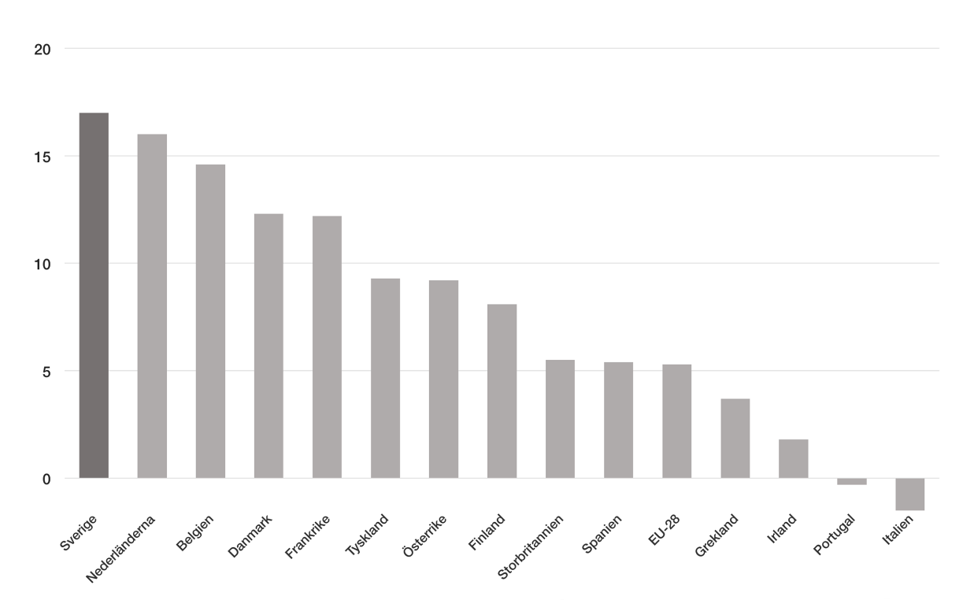
Not: Avser skillnad, i procentenheter, i sysselsättningsgrad mellan inrikes och utrikes födda, 20–64 år
Källa. Eurostat

Låg utbildningsnivå är ett av de vanligaste skälen till att människor hamnar utanför arbetsmarknaden. Arbetslösheten bland de som saknar gymnasial utbildning är mer än dubbelt så hög jämfört med dem som har gymnasial utbildning. Låg utbildningsnivå är en särskilt viktig förklaring till att utrikes födda har svårigheter att ta sig in på arbetsmarknaden: 20 procent saknar gymnasial utbildning jämfört med 11 procent för inrikes födda. Möjligheten att få en andra chans att läsa in sina gymnasiebetyg är i många fall avgörande för att få det första jobbet och en väg in på arbetsmarknaden. Vi vill möjliggöra för alla människor att skaffa sig en grundläggande utbildning, för att skapa fler chanser till jobb.

- Moderaterna satsar därför 200 miljoner kronor för att rätten att läsa in såväl grundläggande som särskild behörighet till högskolestudier på den kommunala vuxenutbildningen ska utökas till att bli en generell rättighet som omfattar alla som är behöriga till sådan utbildning.

Vår satsning på den kommunala vuxenutbildningen ökar möjligheten att få det första jobbet, men stärker också möjligheterna för omställning senare i arbetslivet. Grunden för ett långt yrkesliv läggs genom att det finns goda möjligheter att byta inriktning eller yrkesval. Också för de som vill eller behöver ställa om för att få ett nytt jobb spelar den kommunala vuxenutbildningen en central roll.

Nyanlända invandrare och långtidsarbetslösa är, tillsammans med unga med låg utbildningsnivå, grupper som har särskilt svårt att ta sig in på arbetsmarknaden i dag. Många arbetsgivare kan känna osäkerhet inför att anställa personer utan erfarenhet från den svenska arbetsmarknaden eller personer som varit borta från arbetsmarknaden en längre tid. De kan också ha behov av stöd när de ska anställa personer som behöver handledning och introduktion.

Efter samtal mellan alliansregeringen och arbetsmarknadens parter skapades yrkesintroduktionsanställningar för ungdomar för att sänka trösklarna för arbetsgivare att anställa unga med mindre erfarenhet. Anställningarna kombinerar arbete, utbildning och handledning. Det handlar om att lära sig jobbet på jobbet. Parterna är positiva till yrkesintroduktionsanställningarna. Det vill vi bygga vidare på. Fler grupper behöver en första väg in på arbetsmarknaden.

- Moderaterna föreslår därför att yrkesintroduktionsanställningar införs för långtidsarbetslösa och nyanlända. Vi avsätter på sikt 168 miljoner kronor för minst 3 000 nya anställningar.

För att ytterligare bredda vägarna in på arbetsmarknaden behöver vi hitta fler sätt att minska företagens osäkerhet kring att anställa personer som stått långt från arbetsmarknaden en längre tid. Vi vill vi därför också införa så kallade matchningsanställningar, som hjälper både arbetssökande och arbetsgivare att matcha behov och kompetens till en låg risk och med ett väl utbyggt stöd. Den arbetssökande får en anställning hos ett rekryteringsföretag och stöd genom en kombination av handledning och kompetensutveckling. Rekryteringsföretaget har arbetsgivaransvaret men ska samtidigt aktivt verka för att den arbetssökande får anställning hos en annan arbetsgivare.
- Moderaterna vill satsa 190 miljoner kronor på att införa matchningsanställningar för långtidsarbetslösa som genomgått jobb- och utvecklingsgarantins två första faser.

Arbetsförmedlingen är en nyckelaktör för att hjälpa människor in på arbetsmarknaden, men har i dagsläget svårt att nå uppsatta mål och genomföra sitt uppdrag. Alliansregeringen inledde en bred översyn av Arbetsförmedlingen för att förbättra matchningen och förmedlingen av jobb, och tillsatte bland annat en utredning för att göra en genomgripande översyn av myndighetens verksamhet. Nuvarande regering har stoppat denna utredning. Riksdagen har givit regeringen till känna att den bör återupptas. Vi anser att Arbetsförmedlingens förmåga att förmedla jobb behöver förbättras avsevärt. Vi vill renodla och vässa stödsystemen för att göra dem mer lättanvända för både arbetsgivare och arbetsförmedlare. Att förbättra Arbetsförmedlingens funktionssätt är grundläggande för att uppnå det mål som Alliansen satt upp för jobb och sysselsättning.

Fler jobb i växande företag
För att fler ska få jobb behöver vi fler företag som vill anställa. Fler jobb i växande företag betyder också ökade skatteintäkter, vilket i sin tur finansierar vår gemensamma välfärd.

I dag möter svenska företag en allt tuffare internationell konkurrens. Länder i vår omvärld växer och blir rikare, utan att den svenska exporten hänger med. Och även om svenska innovatörer söker flest patent i relation till vår ekonomis storlek så är vår förmåga att omsätta dessa till företag betydligt sämre. Om Sverige ska kunna stå starkt i en globaliserad omvärld måste vi förbättra villkoren och förutsättningarna för innovation, entreprenörskap och företagande.

Figur 9. Sveriges andel av global export 19922013 (övriga länder 2013). Procent.
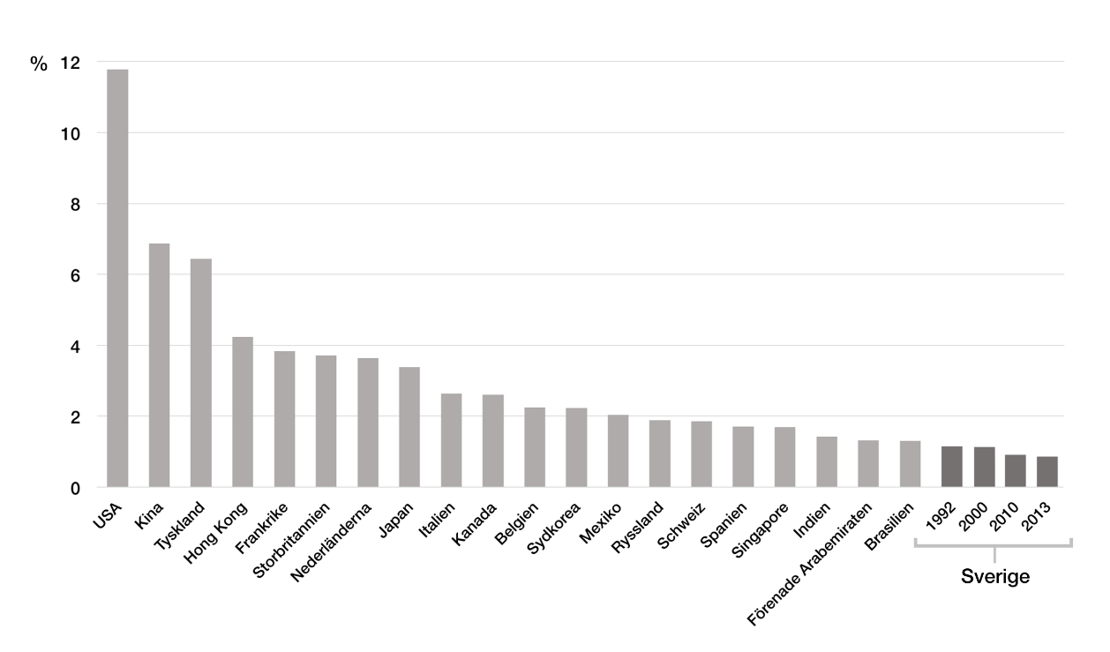
Källa: Världsbanken

Tillsammans med Alliansen har vi genomfört många viktiga reformer för att förbättra förutsättningarna för företag att konkurrera i Sverige och utomlands. Det har blivit både enklare och mer lönsamt att starta och driva företag, och vi har satsat på mer och bättre infrastruktur för att underlätta för företagsamheten. Vi har förbättrat företagens möjligheter till kompetensförsörjning från både Sverige och andra länder. Nu behöver vi gå vidare med ytterligare reformer för att skapa ett företagsklimat i världsklass.

Sveriges välstånd har byggts på en stark industri och dynamisk handelssektor som skapat arbetstillfällen runt om i landet. Med en hårdnande internationell konkurrens behöver vi värna om konkurrenskraften i både industrin och handeln. En effektiv, hållbar och pålitlig infrastruktur är en central förutsättning i dessa sektorer. Välutvecklade och kostnadseffektiva logistik- och godstransportsystem är grundläggande för att kunna producera och sälja varor på ett konkurrensmässigt sätt. En investering i bättre transporter är en investering i industrijobb.

Regeringens politik riskerar i flera avseenden att slå mot både industri och handel. Försenade infrastrukturinvesteringar, höjd dieselskatt, dyrare energiproduktion och hotet om en lastbilsskatt slår alla mot industrijobben. Det är en politik som Sverige inte har råd med. Efterfrågan på godstransporter förväntas att öka med drygt 50 procent fram till 2030 enligt analyser från Trafikverket. Samtidigt behöver industrin och handeln bättre och billigare transporter för att kunna konkurrera internationellt. Moderaterna vill därför investera totalt 1,7 miljarder kronor årligen i bättre infrastruktur på både väg och järnväg.

En viktig fråga för att åstadkomma bättre, billigare och mer miljövänliga transporter i vägnätet är att ge tyngre och längre lastbilar möjlighet att köra på våra vägar. Detta har gjorts i till exempel Finland, som därmed har fått en viktig konkurrensfördel jämfört med Sverige i skogsindustrin. Tyngre lastbilar upp till 74 ton ger inte endast svenska företag bättre konkurrenskraft, utan leder också till effektivare och mer miljövänliga transporter. De utvärderingar som har gjorts visar att tyngre och längre lastbilar sänker CO₂-utsläppen per transporterat ton med cirka 10 procent, ökar företagens produktivitet med 20–25 procent och sänker deras kostnader med 8–15 procent. Alliansregeringen gav Transportstyrelsen i uppdrag att ta fram förslag på hur lastbilar upp till 74 ton ska kunna trafikera våra vägar, och dessa förslag finns nu på regeringens bord. Trots att Socialdemokraterna tidigare varit positiva till att tillåta tyngre lastbilar har regeringen inte kommit framåt i frågan. Vi vill gå fram med det förslag som tagits fram, för att värna svensk konkurrenskraft och bidra till mer miljövänliga transporter på våra vägar.

- Moderaterna vill investera 300 miljoner kronor årligen under åtta år så att tyngre och längre lastbilar upp till 74 ton ska kunna börja trafikera våra vägar. Det gör att dagens transporter kan göras av färre lastbilar, vilket är bra för såväl miljön som industrins konkurrenskraft.

Alliansregeringen ärvde en infrastruktur i omfattande behov av nya satsningar. Bland annat var järnvägsunderhållet mycket eftersatt. Alliansregeringen valde att fördubbla pengarna till drift och underhåll av järnväg samtidigt som vi genomförde flera rekordstora infrastruktursatsningar. I den nationella transportplan som Alliansen tog fram för 2014–2025 ska 86 miljarder kronor gå till drift, underhåll och reinvesteringar i statliga järnvägar. Men mer återstår att göra för att Sveriges infrastruktur ska ha den standard som krävs.

- Moderaterna vill därför satsa 1,4 miljarder kronor årligen i extra järnvägsunderhåll så att människor och företag ska känna sig trygga med att använda tåget. En fungerande järnväg skapar jobb och är ett viktigt steg för ett mer hållbart samhälle.

Fyra av fem nya jobb skapas i företag med mindre än 20 anställda. Dessa företag måste ges möjlighet att utvecklas, få växa och skapa fler jobb. Många företagare upplever dock att regelverken fortsatt är krångliga och att mycket tid går åt till administration. Det kan vara såväl ett konkurrenskraftsproblem som en tröskel för företag att starta eller växa.

Alliansen genomförde närmare 600 regelförenklingar för att förbättra förutsättningarna för företag att verka, bland annat genom avskaffad revisionsplikt och förenklade redovisningsregler. Vi vill fortsätta att förenkla för företag och entreprenörer. Därför föreslår vi en rad nya åtgärder på regelområdet, för att ytterligare underlätta både för nya idéer att växa fram och för Sveriges små och medelstora företag att växa:

- Vi vill göra det lättare att starta nya företag genom att kravet på aktiekapital halveras till 25 000 kronor.
- Vi vill göra det enklare att växa och anställa genom att så kallade ”mikroföretag” undantas från en del administration så att de kan fokusera mer på att driva verksamheten framåt än på administration.
- Vi vill att det blir enklare för fler att våga ta steget och bli entreprenör genom att rätten till tjänstledighet förlängs från de sex månader som gäller i dag till åtminstone ett år.
- Vi vill ge Skatteverket i uppdrag att mäta och kartlägga den tid företag ägnar åt skatteadministration och att föreslå åtgärder för att minska skatteadministrationen.
- Vi vill ställa krav på att alla myndigheter och kommuner sätter en tydlig tidsgräns för handläggningstider.
- Vi vill införa en ny straffbestämmelse som tar sikte på systematiska fakturabedrägerier. Brottet ska bara finnas i en grov form och benämnas grovt fordringsbedrägeri.

Utrikes födda spelar idag en viktig roll för att starta upp nya små och medelstora företag i Sverige. Var femte nystartat företag idag startas av en person född utanför Sverige, och företag ägda av personer med utländsk bakgrund sysselsätter 250 000 människor i Sverige idag. Samtidigt ser vi en stor grupp med nyanlända som förväntas komma till Sverige under de närmaste åren, och som behöver etablera sig i Sverige. Att skapa fler och enklare vägar in till egenföretagande för utrikes födda och nyanlända är därför prioriterat.

Att starta och driva företag är ett stort personligt åtagande och är ofta krävande i uppstartsfasen vad gäller att formulera en affärsplan och hitta finansiering eller att registrera företaget och ta nödvändiga myndighetskontakter. IFS företagsrådgivning, som ingår i Almis verksamhet, har stöttat personer med utländsk bakgrund att starta 20 000 företag. IFS har visat att de är framgångsrika på att ta tillvara på och utveckla människors drivkrafter för att starta och driva företag. Detta vill Alliansen satsa på.

- Moderaterna vill satsa 20 miljoner kronor per år på IFS, för att underlätta för utrikes födda och nyanlända att starta och driva företag. Av dessa medel bör 1 miljon kronor särskilt gå till stiftelsen IFS för att undvika nedläggning av stiftelsens verksamhet.

För att nya företag ska skapas och växa till är tillgång på kapital centralt. Sveriges entreprenörer behöver goda förutsättningar för att kommersialisera innovativa affärsidéer och utveckla växande företag. Alliansregeringen har gjort det mer attraktivt att investera i Sverige. Sänkt bolagsskatt, avskaffad förmögenhets- och fastighetsskatt, förenklad expertskatt och satsningar på forskning och infrastruktur har stegvis stärkt företagsklimatet. Sammantaget utgör detta viktiga förutsättningar för att öka tillgången på kapital.

I ett internationellt perspektiv finns nu relativt gott om riskkapital i Sverige. I relation till jämförbara länder är dock mindre kapital i Sverige fördelat till de allra tidigaste utvecklingsfaserna av nya produkter eller tjänster, och riskkapitalet har också minskat över tid. Här har statliga finansieringsinsatser en viktig marknadskompletterande uppgift att fylla. Det offentliga riskkapitalet har dock visat på begränsade resultat i detta avseende. Endast 27 procent av det offentliga riskkapitalet når företag i start-up fasen, och bara 0,2 procent i såddfasen. Det finns indikationer på att statligt riskkapital tränger undan privat kapital i senare faser, och de statliga fonderna som finns är på många sätt överlappande vad gäller mål och mandat.

Alliansregeringen påbörjade arbetet med en reformering av det statliga riskkapitalsystemet i syfte att effektivisera och skapa ökad tydlighet. Till exempel slogs riskkapitalfonderna Almi och Innovationsbron ihop, för att förtydliga och effektivisera fondstrukturerna. Nu behöver mer göras.

Vi vill fortsätta att effektivisera nuvarande offentliga riskkapitalstrukturer. Vi vill också gå vidare och bredda fokus till att förbättra den privata marknaden för tidigt riskkapital. Genom att låta det offentliga kapitalet agera katalysator för privat kapital i tidiga faser kan vi öka den totala riskkapitalvolymen. Samtidigt kan det privata riskkapitalet förstärka förutsättningarna för effektiv och relevant kunskapsöverföring mellan investerare och entreprenör.

- Moderaterna vill ta initiativ till att pröva så kallade offentligt-privata fond-i-fondlösningar för det offentliga riskkapitalet, med ambitionen att öka det privata engagemanget och vitalisera marknaden inom tidigt riskkapital. En första fond bör uppgå till i storleksordningen 400 miljoner kronor och minst 50 procent av kapitalet bör komma från privata medfinansiärer.

På lokal nivå är det ofta mindre och lokalt förankrade banker som stödjer lokala entreprenörer och företag med att tillhandahålla krediter, riskhantering och andra viktiga tjänster. De mindre bankerna fyller därför en viktig funktion för att företag ska kunna växa i hela landet. Vi ser även att den svenska banksektorn är koncentrerad och domineras av ett fåtal stora banker. Också här kan de mindre bankerna spela en viktig roll i att utmana storbankerna och konkurrera om företagskunder med högre affärsrisk.

I dag har många mindre banker bekymmer med att hantera den ökade bördan av reglering som den finansiella krisen har föranlett. Dessa banker får allt svårare att konkurrera mot stora banker med större kapacitet för att hantera administration och regelverk. Vi vill slå vakt om konkurrensen i banksektorn, för att möjliggöra fler och bättre alternativ för företagens kapitalförsörjning. Vi vill också stödja det lokala näringslivet och entreprenörskapet i hela Sverige som bidrar till att jobb och tillväxt skapas.

- Moderaterna föreslår därför att Finansinspektionen får i uppdrag att se över regelverket för banker och ta fram förslag på regleringar där man kan undanta mindre banker från vissa regleringskrav.

Bättre förutsättningar för omställning och ett längre arbetsliv
Med en allt tuffare internationell konkurrens och strukturomvandlingar i form av ökad automatisering och digitalisering, ökar kraven på omställning på den svenska arbetsmarknaden. Att skapa möjligheter för människor att jobba, lära nytt och vidareutbilda sig blir allt viktigare, oavsett vart i livet man befinner sig och även om man har barn, lån eller familj.

Samtidigt lever vi allt längre och är allt friskare som äldre. Det gör det naturligt att jobba högre upp i åldrarna, såväl för lönen det ger som för att man trivs på en arbetsplats och för att man känner att man fortsatt kan göra en värdefull insats. Samtidigt behöver vi också jobba längre för kunna finansiera vår gemensamma välfärd med en åldrande befolkning. Arbetsmarknaden behöver då anpassas för att ge fler möjlighet att stanna kvar på arbetsplatsen lite längre.

Moderaterna vill skapa en mer flexibel och modern arbetsmarknad där människor har goda möjligheter att byta inriktning och karriär och människor ges flera chanser i livet. Då behöver det bli enklare att gå från anställning till företagande, men också att skola om sig eller pröva ett nytt jobb.

Om fler ska kunna känna sig trygga med att byta arbete eller till och med bransch, även längre upp i åldrarna, behöver förutsättningarna för omställning förbättras. Det måste därför vara möjligt och attraktivt för fler att studera också senare i livet. En person som behöver bygga på sina studier för att antingen kunna ta större ansvar, exempelvis en undersköterska som efter ett antal yrkesår vill vidareutbilda sig till sjuksköterska, eller helt byta spår ska ha förutsättningarna att göra det. Alliansregeringen tog flera steg för att öka möjligheterna till omställning och kompetensutveckling under arbetslivet genom bland annat ändringar i studiemedelssystemet. Alliansen ändrade också reglerna så att personer med a-kassa ska kunna delta i kortare utbildning med bibehållen ersättning. Men mer kan göras. Därför vill Moderaterna satsa 159 miljoner kronor på att förbättra möjligheterna att finansiera högre utbildning senare i livet.

- För att öka möjligheterna att kombinera arbete och studier vill vi att fribeloppet, den inkomst man kan tjäna utan att studiemedlet minskar, höjs från dagens dryga 170 000 kronor till över 200 000 kronor per kalenderår.
- Vi vill att möjligheterna till extra studieveckor för den som fyllt 40 år ska utökas med 20 veckor från 40 veckor till 60 veckor.
- Vi vill att åldersgränsen för studiemedel höjs till 60 år.
- Vi vill att möjligheten till tilläggslån för studerande över 25 år med barn höjs från 3 800 kr till 5 000 kr per månad.

Sedan 2006 är det 90 000 fler personer över 65 år som arbetar. Att fler äldre väljer att jobba är ett resultat av en aktiv politik. Alliansregeringen gjorde det billigare att anställa personer över 65 år, och det förstärkta jobbskatteavdraget för äldre ökade drivkrafterna för att jobba längre. Nuvarande regering går nu åt andra hållet och föreslog i budgetpropositionen att införa särskild löneskatt för personer som fyllt 65 år. Detta minskar incitamenten till ett längre arbetsliv och riskerar att motverka den goda utveckling vi sett på senare år.

Moderaterna står för en annan väg. Att erfarna medarbetare vill jobba längre ska inte straffa sig – det ska löna sig. Möjligheten att jobba längre bör omfatta så många som möjligt. Stärkta drivkrafter för arbete högre upp i åldrarna, en anpassad arbetsmiljö och en väl fungerande arbetsmarknadspolitik stärker förutsättningarna för ett längre arbetsliv.

- Moderaterna satsar därför 500 miljoner kronor på att det redan från 64 års ålder ska vara lägre skatt för att jobba mer, i stället för från dagens 65 år.

Vårt förslag innebär att 70 000 64-åringar får sänkt skatt och sysselsättningen beräknas öka med mellan 1 000 och 4 000 personer. När regeringen vill göra det dyrare att anställa personer över 65 år vill Moderaterna att arbete för äldre ska löna sig än mer. Att jobbskatteavdraget förstärks redan samma kalenderår som man uppnått pensionsåldern stärker drivkrafterna för att stanna kvar på arbetsmarknaden.

Ansvarsfullt finansierade reformer
Alliansens riktlinjer för den ekonomiska politiken avvägning innebär att reformer 2015–2017 bör vara fullt finansierade. I detta avsnitt beskrivs Moderaternas nya förslag på reformer för fler jobb inklusive finansiering i förhållande till 2015 års vårproposition.

Moderaterna motsätter sig regeringens samtliga förslag på reformer i vårpropositionen utöver de finansieringsförslag som anförs i tabellen nedan. Regeringens ekonomiska politik har slagit in på en väg som är oroande för Sverige, och som riskerar att bromsa den ekonomiska återhämtningen. Regeringen föreslår att skatten på jobb och företagande höjs med 27 miljarder kronor och bygger samtidigt ut transfereringssystemen. Det minskar drivkrafterna för att arbeta och höjer kostnaderna för att driva företag. Det är fel väg för Sverige.

De reformförslag som presenteras finansieras genom såväl intäktsökningar som utgiftsminskningar. I enlighet med regeringens förslag bör investeraravdraget anpassas till kommissionens riktlinjer om statligt stöd för att främja riskfinansieringsinvesteringar. Förändringen beräknas 2016 stärka de offentliga finanserna med ca 17 miljoner kronor. En beräkningsteknisk justering av inkomsterna i statens budget bör också göras då de underskattats i Alliansens budgetmotion. Detta följer av att inkomsterna på statens budget inom ramen för Alliansens budgetmotion 2015 justerades ner för mycket i förhållande till de nivåer som angavs i budgetpropositionen för 2015. Förändringen beräknas 2016 stärka de offentliga finanserna med ca 1 550 miljoner kronor.

Också vad gäller utgifterna på statens budget bör en beräkningsteknisk korrigering göras, i enlighet med regeringens avisering i vårpropositionen. Den följer av en överbudgetering som finns på anslag 2:64 under utgiftsområde 16. Förändringen beräknas stärka de offentliga finanserna med 389 miljoner kronor 2016. Vidare bör möjligheten till gruppregistrering av moms och åldersavskrivning för studielån avvecklas. Dessa åtgärder beräknas stärka de offentliga finanserna med 470 respektive 395 miljoner kronor.

Figur 10. Effekter på offentligt finansiellt sparande av Moderaternas reformer
REFORMER | 2016 | 2017 | 2018 | 2019
Fler vägar in till det första jobbet
Rätt till kommunal vuxenutbildning | 200 | 200 | 200 | 200
Lärlingsjobb för nyanlända och långtidsarbetslösa | 50 | 78 | 108 | 168
Matchningsanställningar | 190 | 190 | 190 | 190
Fler jobb i växande företag
Väginvesteringar för att möjliggöra för tunga lastbilar | 300 | 300 | 300 | 300
Ökat underhåll järnväg | 1 400 | 1 400 | 1 400 | 1 400
Satsning på utrikes föddas företagande genom IFS | 20 | 20 | 20 | 20
Bättre förutsättningar för omställning och ett längre arbetsliv
Förbättrade möjligheter för föräldrar och äldre att studera | 159 | 159 | 159 | 159
Skattesänkning för 64-åringar | 500 | 500 | 500 | 500
SUMMA REFORMER | 2 819 | 2 847 | 2 877 | 2 937
FINANSIERING OCH BUDGETFÖRSTÄRKNINGAR | 2016 | 2017 | 2018 | 2019
Intäktsökningar
Anpassning av investeraravdraget till kommissionens riktlinjer | 17 | 17 | 17 | 17
Beräkningsteknisk korrigering i budgetmotionen 2015¹ | 1 550 | 1 550 | 1 550 | 1 550
Utgiftsminskningar
Beräkningsteknisk korrigering inom universitet och högskolor | 389 | 612 | 835 | 835
Avskaffad gruppregistrering av moms | 470 | 470 | 470 | 470
Avskaffad åldersavskrivning för studielån | 395 | 387 | 377 | 377
SUMMA FINANSIERING OCH BUDGETFÖRSTÄRKNINGAR | 2 821 | 3 036 | 3 249 | 3 249
Effekt på finansiellt sparande | 2 | 189 | 372 | 312
1. Beräkningsteknisk justering som följer av att inkomsterna på statens budget inom ramen för budgetmotionen 2015 justerades ner för mycket i förhållande till de nivåer som angavs i budgetpropositionen 2015.

5.2 Utbildning och kunskap bygger Sverige starkt
Ett utbildningssystem med tydlig kunskapsfokus är grundläggande för vårt välfärdssamhälle. Utbildningen i Sverige ska hålla hög kvalitet och vara tillgänglig för alla. För elevernas skull men också för jobben, välfärden och sammanhållningen. För Moderaterna är det självklart att varje elev och studerande ska ges förutsättningar att nå sin fulla potential. Alla elever ska mötas av höga förväntningar och ges det stöd och den stimulans som var och en behöver för att nå kunskapsmålen och växa utifrån sina egna förutsättningar. Alla föräldrar ska veta att när barnen kommer hem från skolan har de lärt sig vad de behöver i en trygg miljö. Moderaterna vill fortsätta arbetet för mer kunskap i skolan. Målet är att Sverige inom tio år bör ligga på topp-tio i Pisa-mätningarna.

Vi ser dock fortsatta betydande utmaningar inom skol- och utbildningsväsendet. Trots stora satsningar har resultaten ännu inte lyft i den utsträckning som krävs. Samtidigt ser vi också nya utmaningar, då ett stort antal nyanlända elever som i många fall flytt från krig och förtryck väntas börja skolan i Sverige under de kommande åren. Det ställer särskilda krav på skolan i form av språkundervisning, elevhälsa och andra integrationsinsatser.

Figur 11. Svenska PISA-resultat i en internationell jämförelse. Genomsnittspoäng 2012.

Källa: OECD

Det har under flera år funnits en bred enighet i riksdagen kring att göra ekonomiska satsningar på skolan. I vårpropositionen ser vi nu att prioriteringarna skiftar och att reformer som både riksdag och lärarförbund stödjer skrotas. Den satsning på en extra matematiktimme i högstadiet som fanns i Alliansens budget för 2015 slopas, trots att riksdagen uppmanat regeringen att införa den i enlighet med beslutad budget. Den utbyggnad av karriärtjänstreformen och satsning på karriärtjänster i utanförskapsområden med mer än 5 000 tjänster blir inte heller av, trots stöd från bland annat Lärarnas Riksförbund. Införandet av tioårig grundskola, som syftar till att ge även de yngsta eleverna rätt till stöd och stimulans för att lära sig skriva, läsa och räkna, överges också. Slutligen riskerar begränsningar av valfriheten i den svenska skolan påverka hundratusentals barn och deras föräldrar, om den kommunala vetorätt för skoletablering som regeringen aviserat också införs.

Skolverket menar att fokus för att förbättra den svenska skolan måste ligga på att förbättra undervisningen, och OECD betonar vikten av att höja läraryrkets status genom bättre karriärvägar för lärare. Vi ser därför med stor oro på hur viktiga reformer för att uppnå detta nu försvinner. Vi vill i stället förstärka dessa reformer, och vi vill göra mer för att möta de nya utmaningar vi ser.

Elever som anlänt till Sverige efter skolstarten har särskilda utmaningar i att lära sig svenska samtidigt som de snabbare än övriga elever behöver ta till sig undervisningen för att nå skolans kunskapsmål. Utmaningarna för kommunerna att tillhandahålla utbildning när många asylsökande och nyanlända elever anländer på kort tid blir också allt större. Alliansregeringen satsade på mer undervisningstid för dessa elever och högre kompetens hos lärarna i utsatta områden. Moderaterna ser behovet av fortsatta insatser för att stärka möjligheterna för denna grupp elever att snabbt komma in i det svenska samhället. Vi vill bland annat att Migrationsverket ska kunna ta över visst utbildningsansvar från kommunerna när det gäller asylsökande barn under den första tiden i asylboende. Under den första tiden bör intensivundervisning i svenska prioriteras, för att barnen ska stå bättre rustade inför att börja i en vanlig skolklass.

Moderaterna vill stärka läraryrket genom att förbättra och utveckla lärarutbildningen. Vi vill möjliggöra för fristående lärarutbildningar för att höja mångfalden och kvaliteten i utbildningarna. Antagningen till lärarutbildningen bör kompletteras med ett lämplighetstest som intervju eller antagningsprov. I Finland och Danmark har liknande regelverk höjt nivån på de som söker sig till utbildningen. Lärarutbildningen bör också utvecklas ytterligare med bl.a. kurser i specialpedagogik, ledarskap och digital kompetens. Alla skolhuvudmän bör också ge sina lärare en individuell kompetensutvecklingsplan för att garantera regelbunden fortbildning. På sikt vill vi se ett krav på regelbunden fortbildning för bibehållen lärarlegitimation.

För att skolan ska vara relevant och stärka elevers kunskaper utifrån de krav som samhället ställer, måste den också vara ständigt aktuell och relevant utifrån de omvärldstrender vi ser. Det är i den kunskapsintensiva industrin, där IT och teknik är centralt, som framtidens jobb finns. För att ta till vara på det stora intresset för datorer som finns bland barn och ungdomar, och samtidigt stärka Sveriges internationella konkurrenskraft, måste skolan utvecklas vad gäller användning och undervisning i IT. Vi vill att skolan ska hitta och tillämpa metoder att använda IT och datorer på ett sätt som gagnar pedagogiken och inlärningen, men som också rustar eleverna inför framtiden. Vi vill bland annat att programmering ska införas i undervisningen redan i årskurs ett, och blir ett integrerat inslag i matematik- och slöjd eller teknikundervisningen. Samtidigt behöver en fortbildningsinsats genomföras för att förbereda landets lärare.

Friskolereformen är en av de viktiga valfrihetsreformer som ökat möjligheten för föräldrar och barn att välja pedagogik och inriktning på undervisningen utifrån varje elevs särskilda förutsättningar. För lärare och rektorer har den inneburit nya möjligheter att förverkliga sina pedagogiska ambitioner, och ökat utbudet av arbetsgivare. Vi slår vakt om alla föräldrars möjlighet att välja skola till sina barn. Det ska inte bara vara de som har råd att flytta till ett boende nära den skola man tror är bäst för sitt barn som ska ha denna möjlighet. Det fria skolvalet är mycket uppskattat av elever och föräldrar. Det ger inflytande över det egna barnets skolgång. Barn är olika och har olika behov. Föräldrar måste därför ha möjlighet att välja bort en skola som man inte är nöjd med eller där deras barn kanske inte trivs. I så hög utsträckning som möjligt ska lika villkor och samma höga krav gälla för alla skolor, oavsett driftsform. Det finns framgångsrika skolor som trots stora utmaningar lyckas med sitt kunskapsuppdrag. Men det finns också skolor, såväl kommunala som fristående, där eleverna år efter år uppvisar dåliga resultat. Det kan Moderaterna inte acceptera.

Alliansregeringen förstärkte Skolinspektionens möjligheter att utöva tillsyn och vid missförhållanden utdöma viten och t.o.m. stänga en skola som håller alltför låg kvalitet. Det finns därutöver anledning att strama upp regelverket ytterligare i syfte att öka långsiktigheten och säkerställa att tillsynen fungerar väl. Moderaterna vill därför genomföra ytterligare reformer för mer ordning och reda i skolan. Vi vill att Skolinspektionen ska få ett nytt uppdrag att genomföra sina granskningar utifrån elevernas resultat, där granskningarna blir tydligare och följer en betygsskala. Vi vill också att Skolverket ska erbjuda skolor som inte når kunskapskraven ett särskilt kunskapskontrakt med nationella resurser kopplade till vissa åtgärder som forskningen visar stärker kunskapsresultaten. För särskilt svagpresterande skolor bör Skolinspektionen få möjlighet att ta över huvudmannaskapet.

Tack vare alliansregeringens reformer har vi i dag en ny gymnasieskola med högre och tydligare krav på både elever och lärare. Kopplingen mellan yrkesutbildningar och arbetsmarknad har också förstärkts, genom införandet av lärlingsutbildningar. I gymnasieskolan finns dock fortsatt stora utmaningar som härrör från att eleverna inte tillgodosett sig de grundläggande kunskaper som krävs i grundskolan. En annan fortsatt utmaning är hur gymnasieskolan kan bli än mer relevant i den nationella kompetensförsörjningen, och svara upp mot behovet av olika bristyrken. Vi vill underlätta ungdomars övergång till arbetsmarknaden genom att fortsätta att arbeta för att yrkesprogrammen blir attraktiva för eleverna, och att skolorna startar program utifrån arbetsmarknadens behov och förutsättningar.

5.3 Ordning och reda i välfärden
När fler jobbar blir det mer resurser till välfärden. Alliansregeringen kunde därför göra historiskt stora satsningar för att stärka välfärden samt öka kvalitet och tillgänglighet. Vi kortade köerna i sjukvården, stärkte valfriheten och införde en lagstadgad värdegrund i äldreomsorgen. Med alliansregeringen fick fler människor mer makt över sin vardag.

Moderaterna vill fortsätta arbetet med att stärka den svenska välfärden. Vi vill säkerställa att människor över hela landet möter en trygg hälso- och sjukvård som håller bra kvalitet. Vi vill stärka förutsättningarna för människor att leva ett rikt liv också på äldre dagar. Kvinnor och män ska ha samma möjligheter och makt att forma samhället och sina egna liv. Alla barn ska ha trygga uppväxtvillkor. Vi ska ha goda förutsättningar för familjers frihet och ekonomiska trygghet.

Regeringen har sedan sitt tillträde tagit flera steg för att begränsa den valfrihet som många tar för självklar inom skola, vård och omsorg. Bland annat har regeringen lagt förslag om att avskaffa vårdvalet inom primärvården och gett en utredning i uppdrag att ta fram förslag på att införa en rätt till kommunalt veto mot etablering av friskolor. Regeringen har också i samarbete med Vänsterpartiet tillsatt en utredning om offentlig finansiering av fristående utförda välfärdstjänster, med syfte att starkt begränsa möjligheten till att få avkastning på investeringar inom välfärdssektorn. Dessa åtgärder riskerar sammantaget att kraftigt begränsa den bredd och valmöjlighet som många svenskar blivit vana vid inom skola, vård och omsorg.

För Moderaterna är det tydligt att det behövs höga kvalitetskrav i välfärden. Det är oacceptabelt att det i dag finns exempel på verksamheter med dålig kvalitet samtidigt som vinstuttag görs. Vi ska värna skattebetalarnas pengar och skapa förutsättningar för att bättre kunna möta sjunkande kunskapsresultat i skolan och motverka tillgänglighetsproblem i sjukvården och kvalitetsbrister i äldreomsorgen, i såväl kommunal som fristående verksamhet. Men de åtgärder som regeringen har vidtagit fokuserar inte på de viktigaste framtidsfrågorna för svensk välfärd – hur kvalitet och tillgänglighet faktiskt ska öka. I stället sätter regeringen formfrågor före innehåll och prioriterar vinstförbud och detaljreglering. Att utgå från organisationsform är ett misstag. Till exempel får fristående vårdgivare generellt högre betyg av sina medarbetare än offentliga arbetsgivare, och av de vårdcentraler som får högst betyg av brukarna är 14 av 20 fristående. Vänsterpartiet har nu fått det huvudsakliga inflytandet över välfärden genom den välfärdsutredning som tillsatts.

Moderaterna vill istället säkerställa att kvaliteten och tillgängligheten i välfärden stärks genom bättre tillsyns- och sanktionsmöjligheter och långsiktiga spelregler för fristående utförare. Vi vill stärka upp ordning och reda i välfärdssektorn genom utökad tillståndsplikt, tydligare kvalitetskrav och skarpare sanktioner vid misskötsel.

5.4 Ett starkt Sverige i en orolig omvärld
Oron i vår del av världen har ökat. Den ryska militära övningsverksamheten i och över Östersjön har ökat över tid och visar upp ett mer aggressivt mönster. En ny gräns passerades förra våren då Ryssland invaderade och ockuperade ukrainskt territorium. Samtidigt växer nya hot fram i form av brutala och omänskliga terrordåd i europeiska huvudstäder. Attackerna i Köpenhamn och Paris vittnar om mörka antidemokratiska krafter som sprider skräck och oro och gör människor rädda. Dessa försök att tysta och skrämma människor är attacker mot vårt samhälle, våra värderingar och vår demokrati. Hot och terror från stater och individer kan aldrig accepteras.

Alliansregeringen konstaterade redan 2009 att utvecklingen i Ryssland var oroande. Situationen har sedan dess förvärrats, inte minst genom Rysslands aggressiva agerande i Ukraina. Sveriges försvarsförmåga behöver stärkas. Efter utdragna förhandlingar presenterades i början av april 2015 en överenskommelse om Sveriges försvar för åren 2016–2020. Överenskommelsen innefattar omfattande satsningar på kompetent personal, modern materiel, mer övning och ökad närvaro i strategiskt viktiga områden. Moderaterna krävde och uppnådde också att en utredning tillsätts som ska utvärdera för- och nackdelar med olika försvars- och säkerhetspolitiska samarbeten inklusive Nato. Överenskommelsen innebär en långsiktigt stärkt försvarsförmåga för Sverige i ett osäkert omvärldsläge. Försvaret får nu bättre möjligheter att stärka den operativa förmågan. Bredden i överenskommelsen säkerställer god genomförbarhet under kommande år.

Islamiska staten sprider terror i Mellanöstern. Människor flyr för sina liv, och söker efter skydd i närområdet eller andra delar av världen. Säpo har bekräftade uppgifter på att över 100 personer har lämnat Sverige för att strida för IS i Irak och Syrien. I Sverige och i Europa ökar extremismen och hatbrotten. Inför dessa våldsyttringar måste vi vara tydliga. Terror kan aldrig accepteras och måste bekämpas för att värna vår frihet. Den som reser för att slåss för terrorn måste ställas inför rätta. Den som vill slåss för hatet och terrorn i Sverige eller andra länder måste fångas upp innan så sker, och de som riskerar att utsättas måste skyddas.

Moderaterna vill öka tryggheten och bekämpa radikalisering. Vi vill öka resurserna till höjd säkerhet för trossamfund, och välkomnar regeringens satsning i vårändringsbudgeten på detta ändamål. Vi vill också fortsätta att förstärka Säkerhetspolisens verksamhet, ett arbete som vi påbörjade i regeringsställning. Vi behöver också förbättra verktygen för att stoppa och förebygga radikalisering, bland annat genom förbättrat samarbete mellan svenska myndigheter och andra organisationer. Ekobrottsmyndigheten och Skatteverket bör bland annat få ett särskilt uppdrag och ökade resurser för att utreda finansieringen av terrorism. Hanteringen av svenska pass bör skärpas genom att polisen får möjlighet att kalla den som verkar sätta i system att tappa bort sitt pass till samtal. Vi vill också att det EU-gemensamma arbetet mot terrorism fördjupas med förbättrat samarbete mellan länder, myndigheter och inom Europol.

.
Anna Kinberg Batra (M) | Ulf Kristersson (M)

Sid 40 i Vårpropositionen: ”Regeringens skattepolitiska prioriteringar från budgetpropositionen för 2015 kvarstår.”

